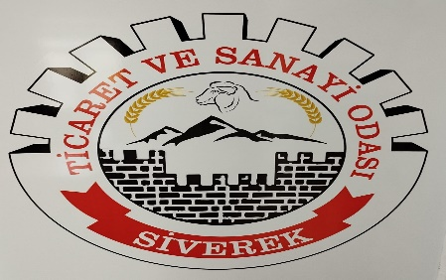

SİVEREK TİCARET VE SANAYİ ODASI
HAZIRLAYAN
BİRSEN BEYAZKUŞ
TİCARET SİCİL MÜDÜRÜ
AKREDİTASYON SORUMLUSU
FAALİYET RAPORU

2025

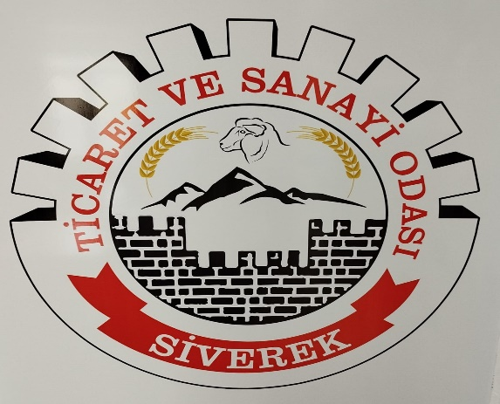

SİVEREK TİCARET VE SANAYİ ODASI

Telefon: 0 414 552 10 23 Fax: 0414 552 23 51

Adres: Cumhuriyet Cad. İspahi Pazarı Üzeri Kat:1 No: 101 Siverek/Şanlıurfa

www.sivereksto.org.tr
sivereksto@tobb.org.tr

2025

BAŞKAN’DAN MESAJ

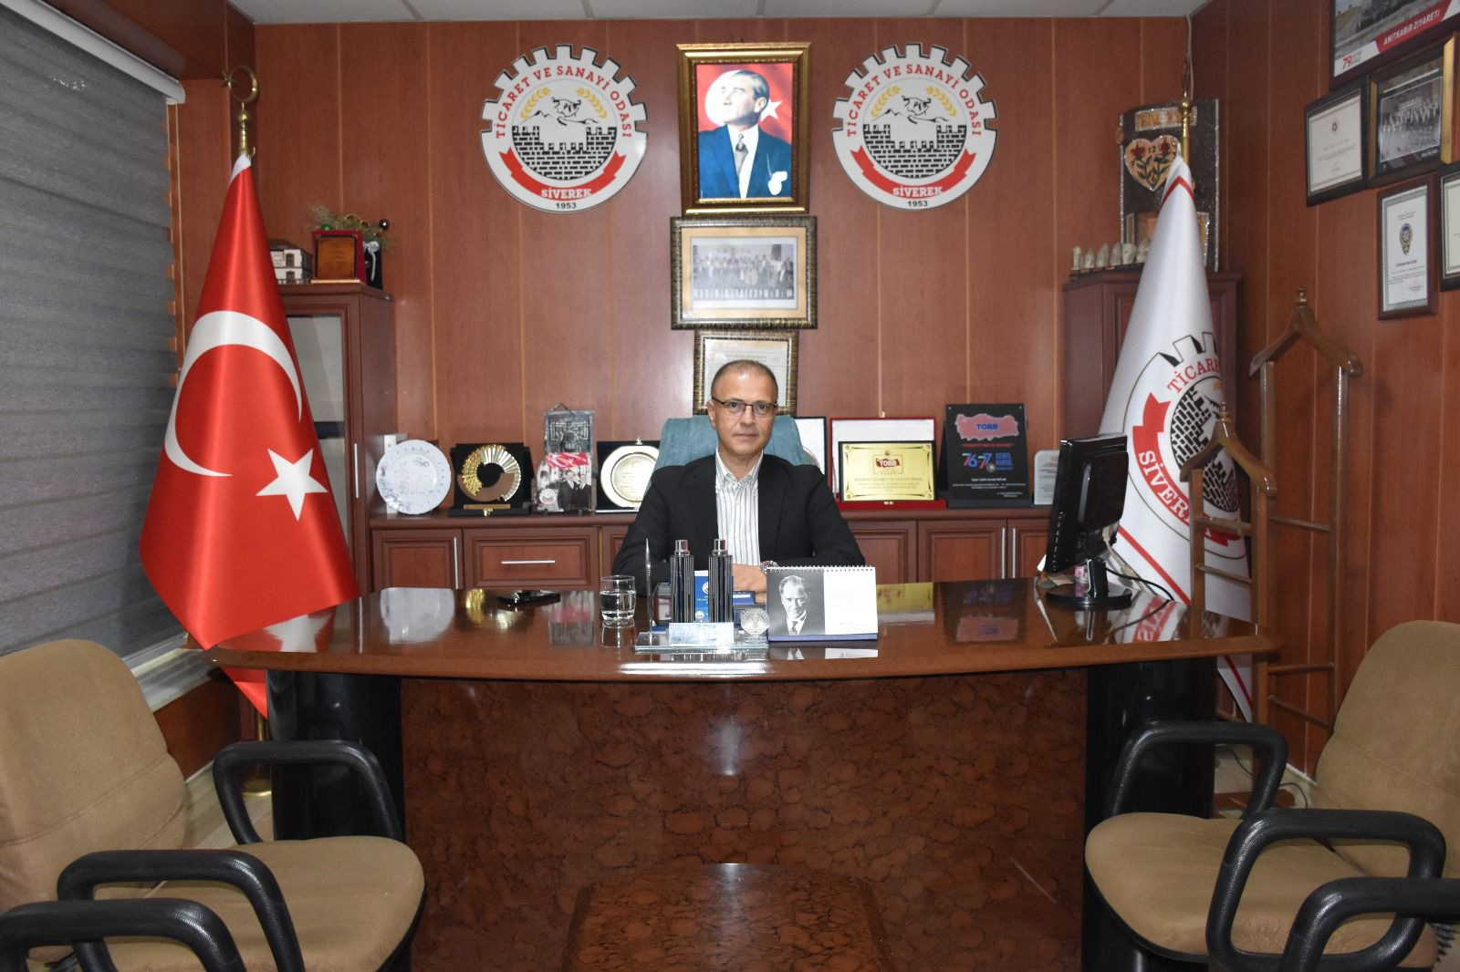

Değerli Üyelerim
Değerli üyelerim. Siverek Ticaret ve Sanayi Odası olarak ilçemizin kalkınması ve refaha kavuşması adına her vatandaşımızın bilincinde olduğu gibi biz de yaptığımız çalışmalar da ilçenin huzur ve refahını sağlama gayreti ve bilincindeyiz. Biliyoruz ki ekonomik refah ve istikrar bölgenin sosyo-kültürel sorunlarının da azalmasını sağlayacaktır. Bu sebeple ticaret ve sanayi dallarında çalışmak isteyen vatandaşlarımıza her türlü kolaylığı sağlamak ve böylelikle onlara yardımcı olmak gayretindeyiz. Siverek Ticaret ve Sanayi Odası olarak bölgemizde ve ilçemizde istikrar ve barışın sağlanması, refah seviyesinin yükselmesi sorunların en aza indirilmesi adına elimizden geleni ve hatta fazlasını yapmaya talip olduğumuzu belirtir, siz değerli halkımıza şükranlarımı sunarım.
ORGANİSAZYON ŞEMA

MECLİS KURULU
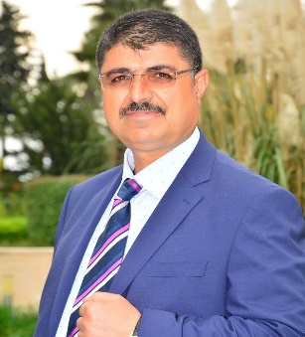

Adnan AKÇİÇEK
Meclis Başkanı
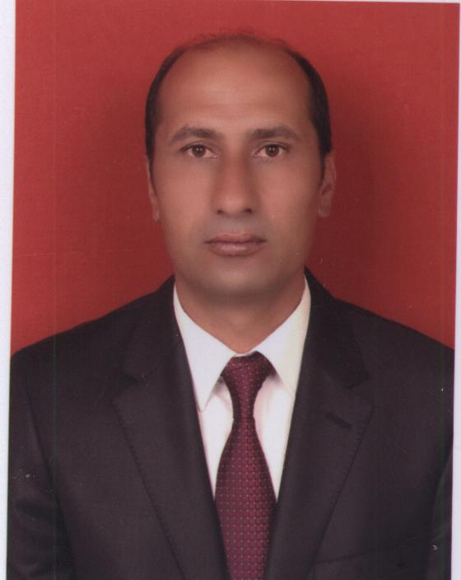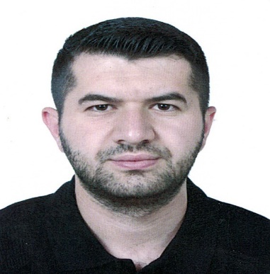

Sezayir KARAÇALI M.Keke BUCAK
Meclis Baş. Yard. Meclis Baş.Yard.

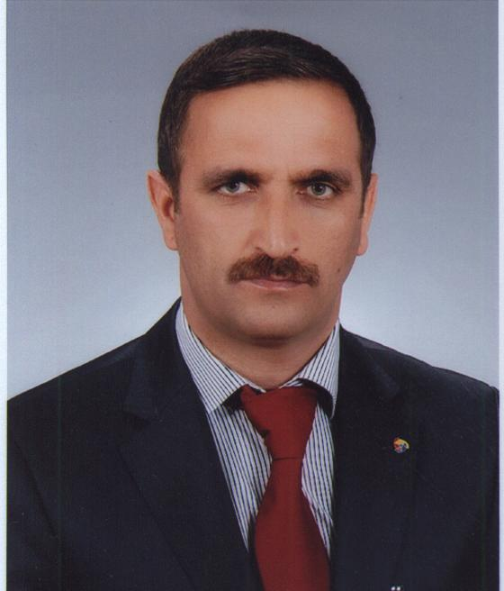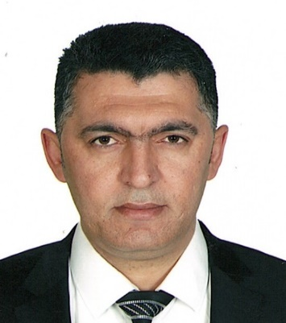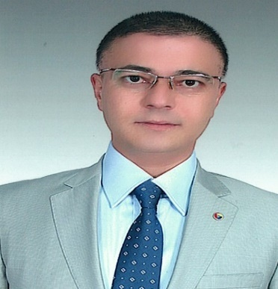
Mevlüt KARAKAYALI Gürsel YİĞİTER Salih Serdal BUCAK
Meclis Kurl.Katip Üyesi Meclis Kurl.Sayman Üyesi Meclis Kurul Üyesi

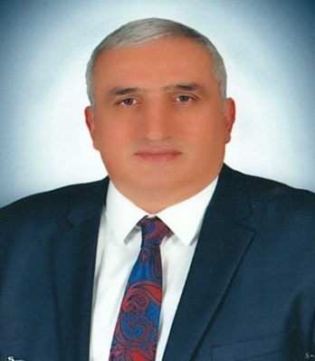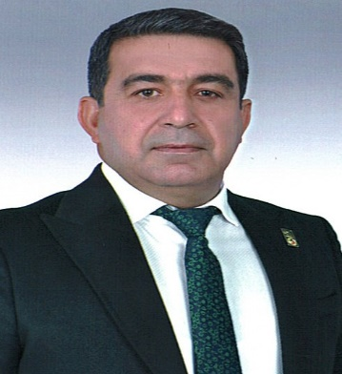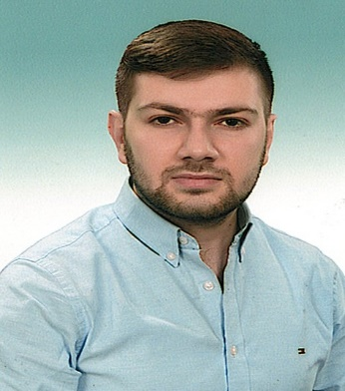
Serhat AYAYDIN İzzet POLATOĞLU M.Hakkı BUCAK
Meclis Kurul Üyesi Meclis Kurul Üyesi Meclis Kurul Üyesi

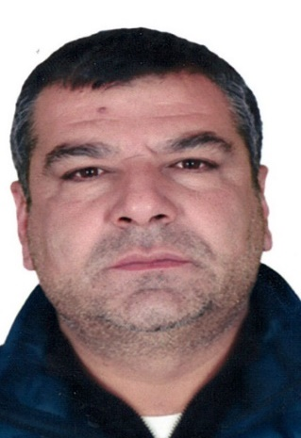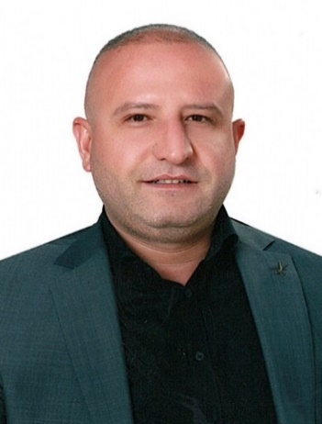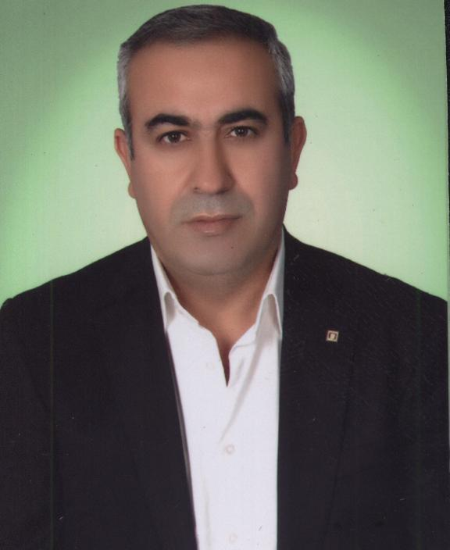
Mehmet KARABURÇ H.Celal CİNDİYAN Hamza TORAMAN
Meclis Kurul Üyesi Meclis Kurul Üyesi Meclis Kurul Üyesi

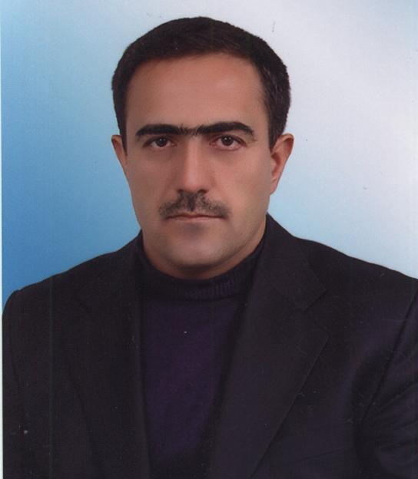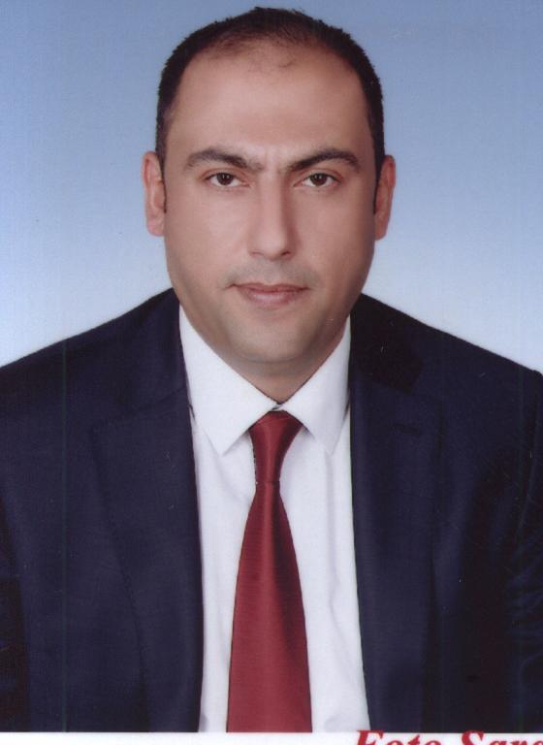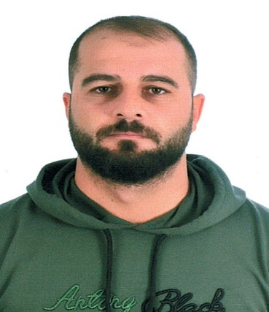
Ferit ŞİRİN Nurettin GÜNEBAKAN Şahin ERĞLU
Meclis Kurul Üyesi Meclis Kurul Üyesi Meclis Kurul Üyesi

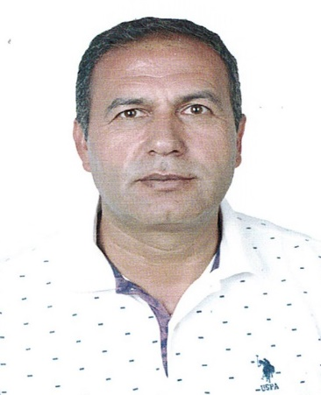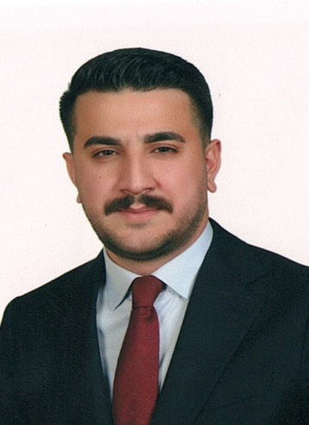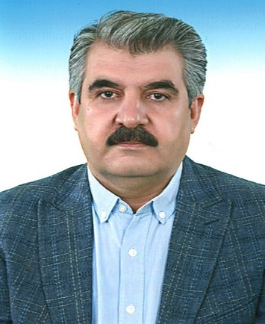
Sedat ACAR Rohat ERKAN Sedat AĞIRTMIŞ
Meclis Kurul Üyesi Meclis Kurul Üyesi Meclis Kurul Üyesi

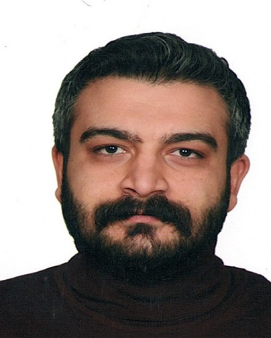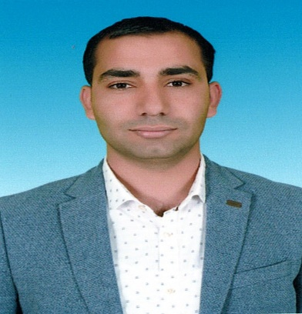
Hasan Basri BUCAK Cumali ALTUNDAL
Meclis Kurul Üyesi Meclis Kurul Üyesi

YÖNETİM KURULU

Salih Serdal BUCAK
Yönetim Kurulu Başkan

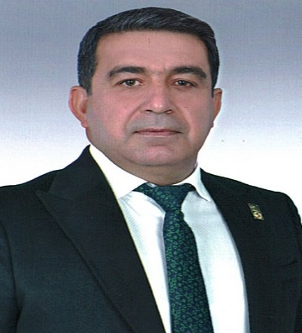
İzzet POLATOĞLU Serhat AYAYDIN Nurettin GÜNEBAKAN
Yön.Kur.Baş.Yrd. Yön.Kur.Baş.Yrd. Yönetim Kurulu Üyesi

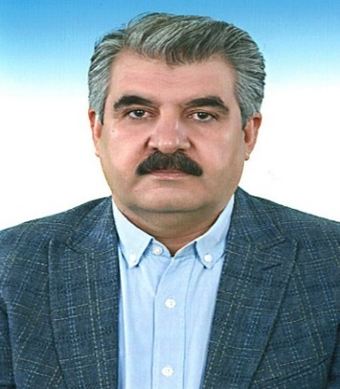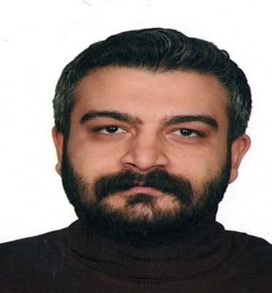
Sedat AĞIRTMIŞ Gürsel YİĞİTER Hasan Basri BUCAK
Yönetim Kurulu Üyesi Yönetim Kurulu Üyesi Yönetim Kurulu Üyesi

1-TEMEL YETERLİLİK
  - İŞ PLANLAMASI VE YÖNETİMİ( STRATEJİK PLAN)

STRATEJİK PLAN
Odamız 2023-2026 yılları Stratejik Planı hazırlanmış ve plan hedef ve faaliyetleri ile maliyet tahminleri web sayfasında yayınlanmıştır.
Stratejik Plan Akreditasyon İzleme Kurulumuz tarafından 3 ayda bir yapılan toplantılarla gözden geçirilmekte ve gerekli yenileme izleme faaliyetlerinde bulunulmaktadır. 2025 Yılı stratejik plan ilerleme durumları aşağıda özetlenmiştir.
2025 YILI HEDEFLER |  |  | FAALİYETLER TAKİBİ
 |  |  | 2025 Hedefi | Gerçekleşme Oranı | Toplam Gerçekleşen
TEMEL AMAÇ 1 TEMEL YETERLİLİK VE KURUMSAL ALT YAPININ GELİŞTİRİLMESİ |  |  | 64 | 97% | 62
STRATEJİK HEDEF 1: YÖNETİM ODA MEVZUATI PROSESİNİ İYİLEŞTİRMEK |  |  | 8 | 120% | 10
STRATEJİK HEDEF 1.2 MALİ YÖNETİM PROSESİNİ İYİLEŞTİRMEK |  |  | 1 | 435% | 5
STRATEJİK HEDEF 1.3 İNSAN KAYNAKLARI PROSESİNİ İYİLEŞTİRMEK |  |  | 15 | 120% | 18
STRATEJİK HEDEF 1.4 İŞ PLANLAMASI VE YÖNETİMİ PROSESİNİ İYİLEŞTİRMEK |  |  | 3 | 143% | 4
STRATEJİK HEDEF 1.5 HABERLEŞME VE YAYIN PROSESİNİ İYİLEŞTİRMEK |  |  | 15 | 28% | 4
STRATEJİK HEDEF 1.6 BİLGİ İŞLEM TEKNOLOJİLERİ PROSESİNİ İYİLEŞTİRMEK |  |  | 1 | 0% | 0
STRATEJİK HEDEF 1.7 ÜYE İLİŞKİLERİ PROSESİNİ İYİLEŞTİRMEK |  |  | 9 | 100% | 9
STRATEJİK HEDEF 1.8 KALİTE VE DOKÜMANTAYON PROSESİNİ İYİLEŞTİRMEK |  |  | 12 | 100% | 12
TEMEL AMAÇ 2: ODA TEMEL HİZMETLERİ İLE ÇAĞDAŞ BİR ODA ANLAYIŞININ GELİŞTİRİLMESİ |  |  | 36 | 117% | 42
STRATEJİK HEDEF 2.1İLETİŞİM AĞI PROSESİNİ İYİLEŞTİRMEK |  |  | 0 | 0% | 0
STRATEJİK HEDEF 2.2 POLİTİKA TEMSİL PROSESİNİ İYİLEŞTİRMEK |  |  | 7 | 229% | 16
STRATEJİK HEDEF 2.3 BİLGİ, DESTEK VE DANIŞMANLIK PROSESİNİ İYİLEŞTİRMEK |  |  | 12 | 150% | 18
STRATEJİK HEDEF 2.4 İŞ GELİŞTİRME VE EĞİTİM PROSESİNİ İYİLEŞTİRMEK |  |  | 11 | 73% | 8
STRATEJİK HEDEF 2.5 DIŞ TİCARET PROSESİNİ İYİLEŞTİRMEK |  |  | 6 | 0% | 0
STRATEJİK HEDEF 2.6 TEMEL ODA BELGE VERME İŞLEMLERİNİ İYİLEŞTİRMEK |  |  | 0 | 0% | 0
Genel toplam |  |  | 100 | 104% | 104
MALİYETLER TAKİBİ
2025 Hedefi | Gerçekleşme Oranı | Toplam Gerçekleşen
100.000 | 9255% | 9.254.501
10.000 | 0% | 0
10.000 | 0% | 0
10.000 | 520% | 52.000
15.000 | 0% | 0
15.000 | 0% | 1
10.000 | 560% | 56.000
15.000 | 60707% | 9.106.000
15.000 | 270% | 40.500
95.000 | 41% | 38.900
10.000 | 0% | 0
10.000 | 0% | 0
25.000 | 156% | 38.900
20.000 | 0% | 0
20.000 | 0% | 0
10.000 | 0% | 0
195.000 | 4766% | 9.293.401

  - YÖNETİM VE ODA MEVZUATI
MİSYONUMUZ
“Üyelerine etkin hizmet sunan, Siverek’in ekonomik ve sosyal kalkınmasında öncü rol oynayan bir kurum olmaktır.“
VİZYONUMUZ
Siverek’i Bölgesinin en gelişmiş sanayi ve ticaret merkezi yapmak için sürekli üretmektir.

MECLİS VE YÖNETİM KURULU TOPLANTILARI
2025 yılı içerisinde Yönetim Kurulu toplantıları haftada 1 Meclis Kurulu toplantıları ve Meslek Komite toplantıları ayda 1 olmak üzere toplanmıştır.
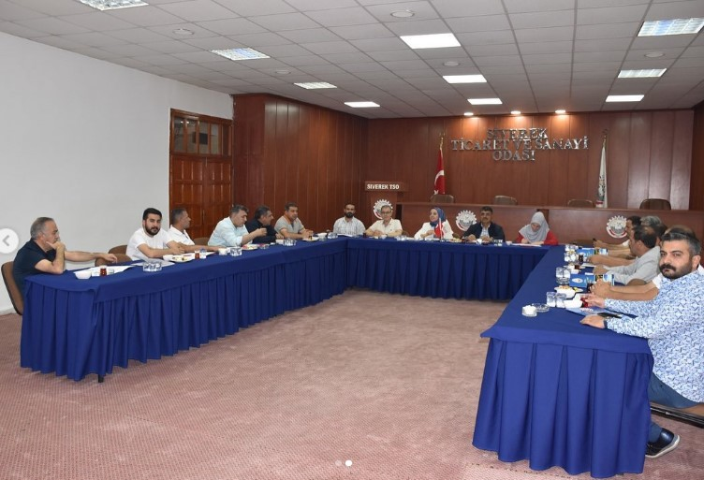

Odamızın her ay gerçekleştirdiği meclis toplantılarına Meclis Başkanlığında gerçekleşip, aylık faaliyetler değerlendirilip, yıl içinde yapılacak hizmetler planlanıyor.

2025 YILI TOPLANTI ANALİZ DURUMU

SIRA | BİRİM ADI | ÜYE SAYISI | TOPLANTI SAYISI | KATILIM ORANI
1 | YÖNETİM KURULU | 7 | 52 | 100
2 | MECLİS KURULU | 20 | 12 | 100
3 | HESAPLARI İNCELEME KURULU | 3 | 12 | 100
4 | DİSİPLİN KURULU | 6 | 2 | 100
 | YGG VE AİK | 6 | 4 | 100
5 | PERSONEL | 6 | 4 | 100

1.3- FİNANSAL YÖNETİM

MALİ POLİTİKAMIZ
Odanın mevzuatın vermiş olduğu yetki ile üyelerinden almış olduğu işlem bedelleri ve üye aidatlarından oluşan gelirlerini, yeni mevzuatta belirtilen kuruluş amaçlarını yerine getirmek, ilçeye ve üyelere katma değer sağlamak amacıyla kullanması mali politikasını oluşturmak.

Maliyetlendirme, kurumun hedef ile bütçesi arasındaki bağlantıyı güçlendirmeyi ve harcamaların önceliklendirilmesi sürecine yardımcı olmayı amaçlamaktadır. Böylelikle kaynakların amaçlar doğrultusunda etkili ve verimli bir şekilde kullanılması mümkün olabilecektir.

Yıllara Göre Mali Durum Analizi

YIL | GELİR | GİDER
2022 | ₺2.193.462,08 | ₺1.179.125,80
2023 | ₺4.610.233,83 | ₺3.723.790,83
2024 | ₺10.167.701,04 | ₺4.037.455,94
2025 | ₺19.616.239,52 | ₺15.370.405,12

1.4- İNSAN KAYNAKLARI YÖNETİMİ

İNSAN KAYNAKLARI POLİTİKASI

Yenilikçi ve gelişime açık, çözüm ve hizmet odaklı, kurumu sürekli ileriye taşıma azmi ve gayretinde olan, yüksek görev bilincine sahip bir ekiple ülkenin ekonomik ve sosyal alanda lider bir kuruluşu olma misyonu ile birlik içinde hareket etme insan kaynakları politikasını oluşturmaktadır.
İnsan kaynakları politikasını temeli, odanın stratejik plan ve hedefleri doğrultusunda insan gücü ihtiyacını karşılayarak , bu gücün en verimli şekilde değerlendirilmesine ve devamlılığını sağlamaktadır. Bu kapsam da ;
- Çalışanların motivasyonlarını artırmak ve aidiyet duygularını geliştirmek
- Çalışanların performanslarını izleyerek ihtiyaç duydukları eğitimlerle ve iş verimliliklerini artırmak
- Çalışanların maddi manevi haklarını korumasını sağlamak.
- Çalışanların arasında fırsat eşitliği yaratmak
- İnsan kaynakları politikasını çalışanların ve kurumun ihtiyaçları doğrultusunda sürekli güncellemek ve iyileştirmek.
Temel ilkeler olarak belirlenmiştir.

PERSONELLERİMİZ

Hayriye YEŞİLYAPRAK AY Genel Sekreter
Birsen BEYAZKUŞ Ticaret Sicil Müdürü
Cemil KÜÇÜKBAYRAK Oda Sicil Memuru – Akreditasyon Sorumlusu
Özgür AĞIRAĞAÇ Oda Sicil Memuru
Doğan ÖKTEN Müstahdem
İsmet DEMİR Şoför

PERSONEL TOPLANTILARI

Odamız, personel toplantılarını yıl içinde 3 ayda bir olağan toplantı gerçekleştirmiştir. Personellerin katılım sağladığı toplantılarda öneri şikayet ve aylık gündem konuları, üye geri bildirimi, çalışma şartları - ihtiyaçlar, personel öneri ve şikayetleri görüşüldü; ayrıca aylık faaliyetler ve iş planı gözden geçirildi.

PERSONEL EĞİTİMLERİ
- TOBB EBYS SİSTEMİ EĞİTİMİNE KATILDIK.
10-11 Nisan 2025 tarihinde TOBB tarafından EBYS Eğitimi düzenlendi. Eğitime odamız Sicil Sorumluları Özgür AĞIRAGAÇ ve Cemil KÜÇÜKBAYRAK katıldılar.

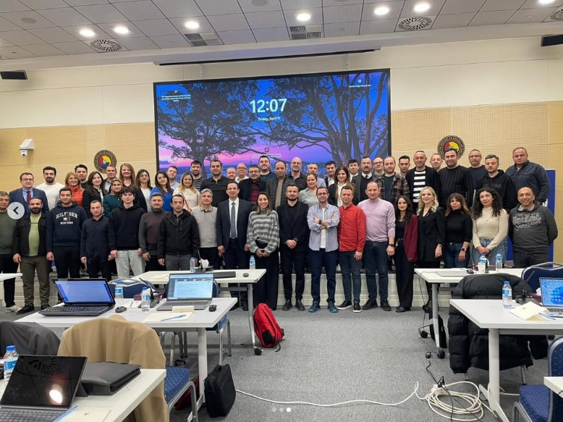
- TOBB AKREDİTASYON SÜREÇ YÖNETİMİ VE RİSK YÖNETİMİNE KATILDIK
Oda/Borsa Akreditasyon Sistemi çalışmaları kapsamında, akredite 10. ve 13. Dönem Oda/Borsalara yönelik olarak Süreç Yönetimi ve Risk Yönetimi Eğitimi 3-4 Aralık 2025 tarihlerinde Birlik merkezinde düzenlendi.​
Eğitimde, Yeni Akreditasyon Standardı kapsamında, süreç yönetimi ve risk yönetimine ilişkin beklentiler anlatılarak, grup çalışması ile örnek uygulamalar yapıldı. Eğitime Ticaret Sicil Müdürü Birsen BEYAZKUŞ ve Akreditasyon Sorumlusu Cemil KÜÇÜKBAYRAK ve Özgür AĞIRAĞAÇ katıldı.
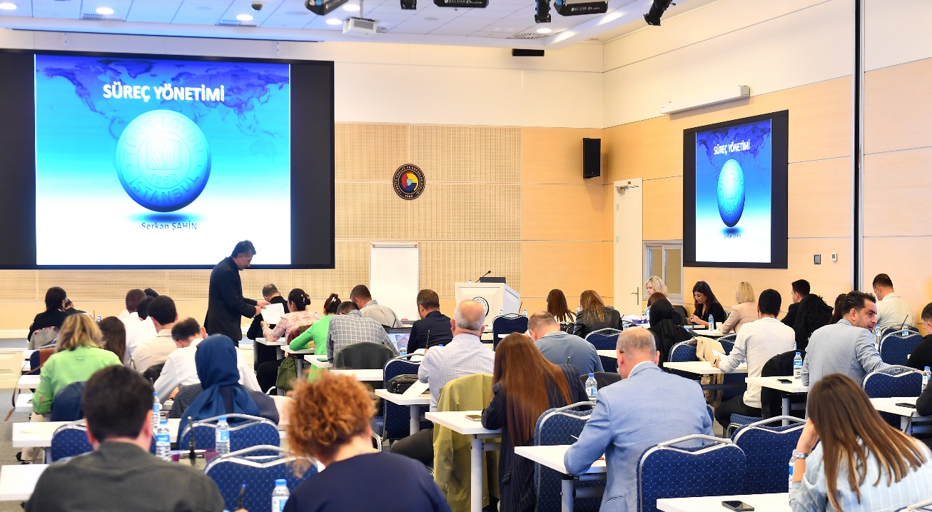

- PERSONEL VE MECLİS İÇİN MESLEKİ/ KİŞİSEL EĞİTİMLER VERİLDİ.
Odamızın danışmanı olan Mehmet Besleme tarafından 2025 yılı içinde farklı ay ve tarihlerde eğitimler alındı.
- 08/04/2025 Problem Çözme Teknikleri Eğitimi
- 09/04/2025 Motivasyon Kaynakları Eğitimi

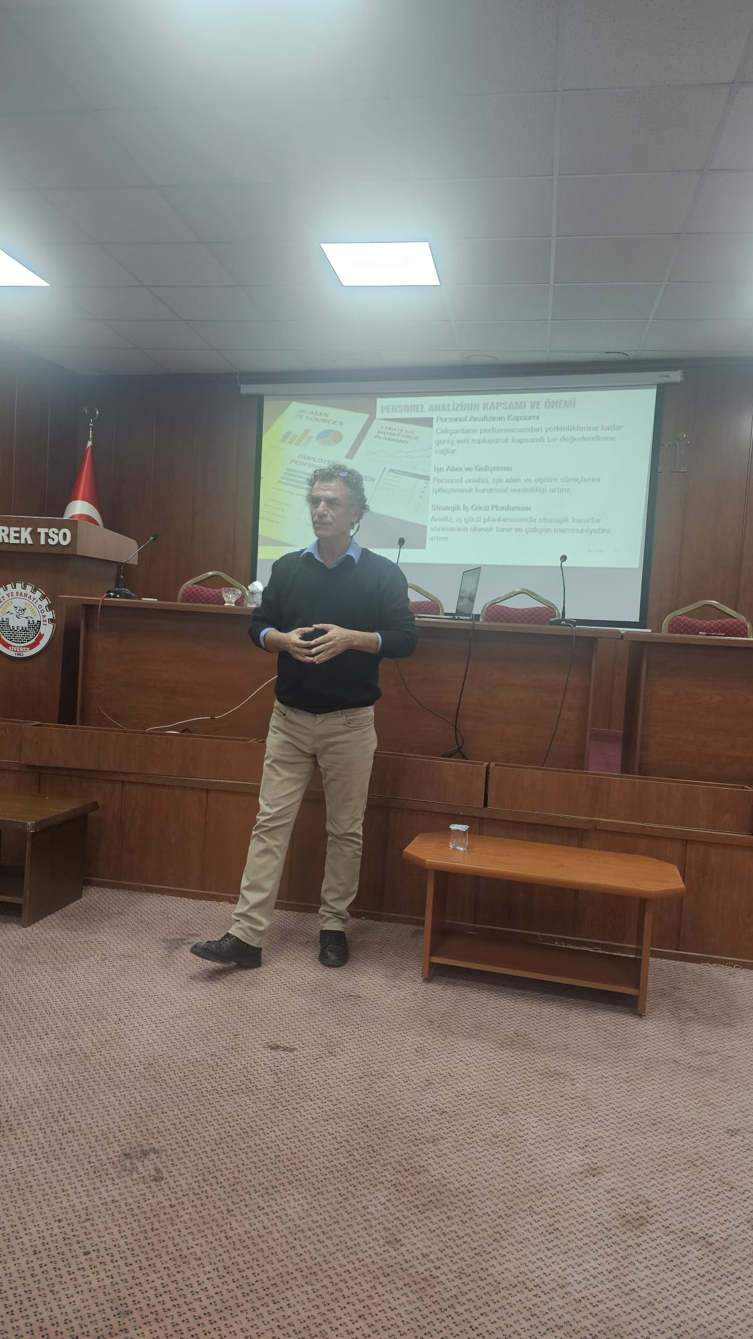

- 10/04/2025 KVKK Eğitimi
- 15/07/2025 Risk Yönetimi
- 14/07/2025 Stratejik Plan Eğitimi

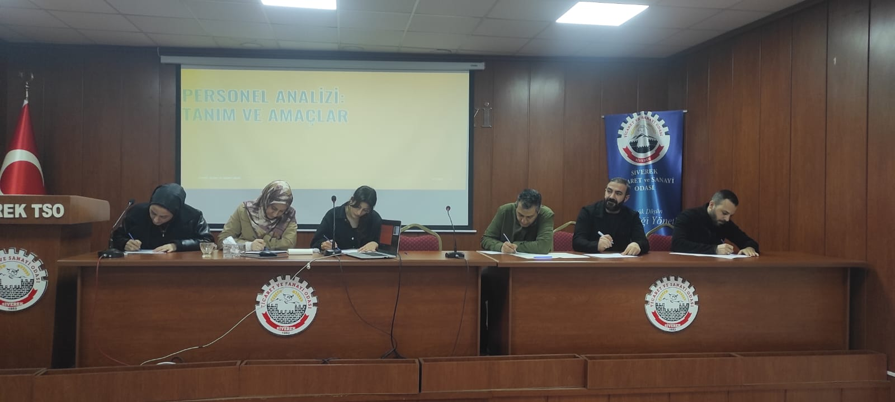

- 23/06/2025 tarihinde personel Oryantasyon Eğitimi
- 15/12/2025 İş Sağlığı ve Güvenliği Eğitimi
- 16/12/2025 tarihinde E-defter ve Mersis Eğitimi alındı.

PERSONEL MEMNUNİYETİ
Odamız, personel memnuniyet anketlerini yıl içinde 1 defa gerçekleştir. İş eylem planlamasında yer alan tarihte memnuniyet analizi yapıldı. Personelin üst yönetim, çalışma ortamı, çalışma arkadaşları ücret memnuniyeti analizi yapıldı. Beklenti, istek ve şikayetler üst yönetime iletildi.

Yıllara Göre Personel Memnuniyet Analizi
2025 Yılın Analizi
çalışma ortamı memnuniyeti | 96%
çalışma arkadaşları memnuniyeti | 96%
yaptığı işten memnuniyeti | 83%
yöneticilerden memnuniyet | 80%
ücret memnuniyeti | 60%
Ortalama memnuniyet | 89%

Son Dört Yılın Karşılaştırması

Analizli Memnuniyet | 2022 yılı | 2023 yılı | 2024 yılı | 2025 yılı | Değişim Yüzdesi
Çalışma Ortamı Memnuniyeti | 88% | 92% | 75% | 96% | 21%
Çalışma Arkadaşları Memnuniyeti | 96% | 92% | 100% | 96% | -4%
Yaptığı İşten Memnuniyeti | 88% | 88% | 70% | 83% | 13%
Yöneticilerden Memnuniyet | 84% | 92% | 70% | 80% | 10%
Ücret Memnuniyeti | 56% | 68% | 30% | 60% | 30%
Ortalama Memnuniyet | 89% | 91% | 79% | 89% | 10%

1.5- MEDYA VE DİJİTAL İLETİŞİM
HABERLEŞME VE YAYINLAR POLİTİKASI
Oda, dünyada ve ülkemizde ekonomik katma değer sağlayan tüm bilgi ve haberleri etkin ve yaygın haberleşme araçlarını kullanarak üyelerine ve paydaşlarına ulaştırmayı temel politikası olarak belirlemiştir. Özellikle iş dünyasındaki diyalogların ve böylece mesleki hayatın geliştirilmesi sürdürülebilir olması için yapılan veya yapılacak araştırmaların sosyal iletişim kanalları da dahi tüm yazılı ve görsel haberleşme araçlarının hızlı ve doğru bir şekilde kullanılması ile iç ve dış paydaşlar ile paylaşılması haberleşme ve yayınlar politikasını oluşturmaktadır.
Yerel basın ve televizyonlarda hakkımızda çıkan haberlere facebook , instagram ve web adresimizden ulaşılabilir.
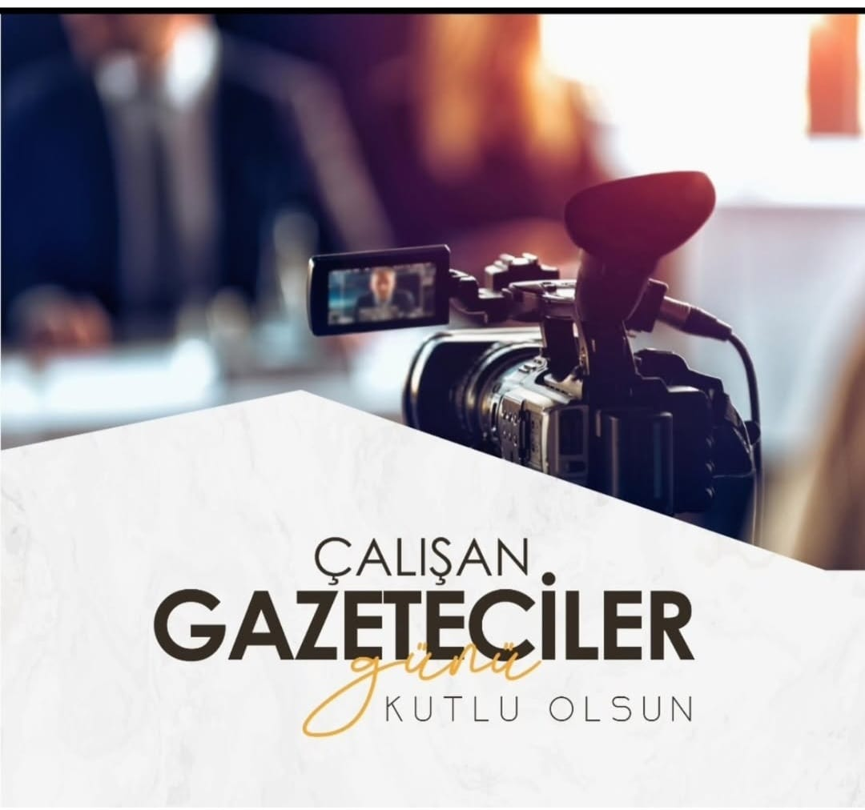 Ülkemiz de yayınlanan bilgiler, destekler, hibelerin paylaşımlarını paylaşarak üyeleri bilgilendirdik.
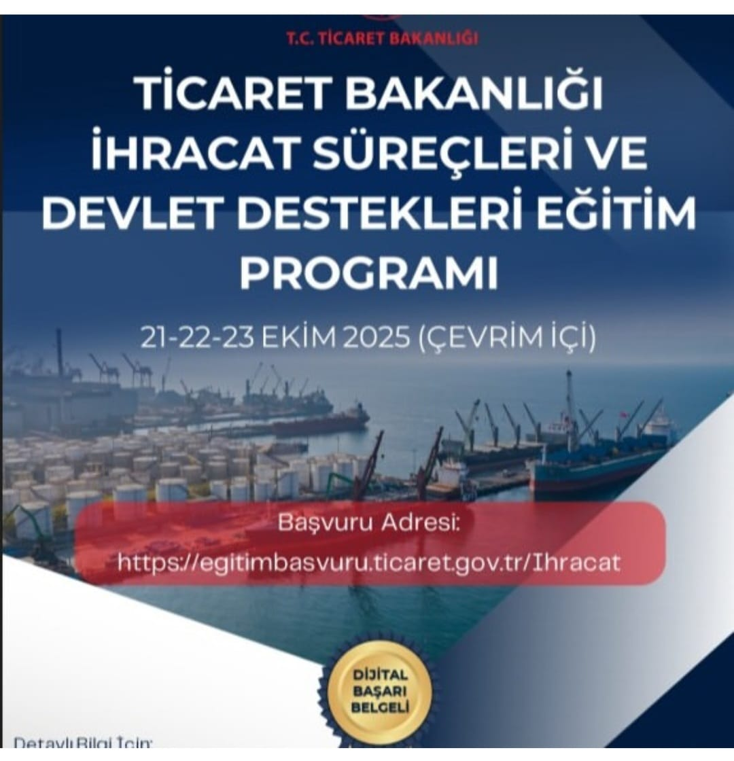

1.6- ALT YAPI VE BİLGİ TEKNOLOJİLERİ
BİLİŞİM TEKNOLOJİLERİ YÖNETİM POLİTİKASI
Odanın temel amacı; üyelerinin gelişen ve çeşitlenen bilgi iletişim teknolojilerini kullanarak, yeni ve yararlı bilgiye doğru ve zamanında ulaşılabilirliği sağlamaktır.
Bu amaçla; tüm paydaşların ihtiyaç duyduğu ve talep ettiği bilgiler odada bulunan teknolojik ürünlerin ve yazılımların çeşitlendirilmesi ile web sitesi üzerinden sağlanacak, zaman ve insan
İş gücü tasarrufu sağlayacak yöntemlerle verilen hizmetlerin elektronik ortamda sunulması sağlanacak ve bu teknolojiler üzerinden kapasite çalışmaları yapılarak risklerin belirlenmesi ile elde edilen sonuçlara göre iyileştirme çalışmaları için yeni hedefler belirlenecektir.

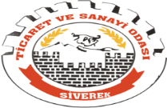 | YAZILIM ve DONANIM LİSTESİ |  | F.24 Rev.00
YAZILIMLAR
Sıra NO | Yazılım Türü | Sayısı | Bulunduğu Birim
1 | TOBB Login Programı | 1 | Muh.Sicil, Bilgi işlem
2 | MERSİS | 1 | Ticaret Sicili Müdürlüğü
3 | SMS Programı | 1 | Bilgi işlem
4 | HTS(Harç Takip Sistemi) | 1 | Ticaret Sicili Müdürlüğü
5 | İş Makinaları | 1 | Oda sicil
6 | Kapasite Raporu Sistemi | 1 | Oda sicil
7 | Micrsoft Personel Bordro Proğramı | 1 | Genel Sekreterlik
8 | Server Yedekleme Programı | 4 | Tüm Birimlerde
9 | Kep ( E-imza) | 1 | Bilgi İşlem
10 | EBYS Sistemi | 1 | Bilgi İşlem
DONANIMLAR
Sıra NO | Donanım | Sayısı | Bulunduğu Birim
1 | Masaüstü Bilgisayar | 5 | Tüm Birimler
2 | Dizüstü Bilgisayar | 1 | Genel Sekreter
3 | Yazıcı | 2 | Oda-Sicil-Tic.Sicil
4 | Server Yedekleme Sistemi | 4 | Arşiv
5 | Fotokopi Makinası | 2 | Oda-Sicil
6 | Faks | 1 | Oda-Sicil
7 | Tarayıcı | 2 | Arşiv
8 | Projeksiyon | 1 | Eğitim-Meclis Salonu
9 | Klimalar | 4 | Her odada
10 | Profosyonel Fot. Mak. | 1 | Bilgi-İşlem
11 | Güvenlik Kamerası | 4 | Her Birimde
12 | Güvenlik Kamerası Kayıt cihazı | 1 | Bilgi İşlem
13 | Salon tipi klima | 1 | Konferans salonunda
14 | Televizyon | 1 | Başkanın odasında
15 | Jeneratör | 1 | Bina Boşluğunda
16 | Modem ve Dagıtıcı | 3 | Bilgi İşlem
17 | Güç Kaynağı | 3 | Her Birim

1.7- ÜYE İLİŞKİLERİ
ÜYE İLİŞKİLERİ VE ŞİKAYETLERİ ELE ALMA POLİTİKASI
Siverek Ticaret ve Sanayi Odası; üyeleri ile var olabileceğini bilinci içerisindedir. Bu nedenle üyelerinin ihtiyaç talep öneri ve beklentilerine uygunluk gösterecek şekilde tüm süreç ve faaliyetlerini planlamakta ve gerçekleştirmektedir. Üye memnuniyetini sağlamanın yolu şeffaf ve katılımcı bir yönetim anlayışından geçtiğinden oda katılımcı anlayışı benimseyen bir yönetim politikası uygulamaktadır. Yukarda belirtilen ilkelerle tüm yönetim ve personel ile birlikte üye odaklı ve ISO 10002 Üye Memnuniyeti Yönetim sistemi kılavuzunda bir çalışma sistematiğinin kurulması üyelerden elde edilen bilgi şikayet talep ve beklentilere yönelik etkinlikler planlanarak sürekli kurumsal gelişmenin ve bölgece Siverek İlçesine katma değer sağlanması üye ilişkileri politikasını oluşturtmaktadır.
ÜYE ANKET SONUÇLARI 2025
Odamız her yıl üye memnuniyetini ölçmek ve üyelerin talep, öneri ve şikayetlerini yakından takip etmek için düzenli olarak yıl içinde sürekli anketler düzenler. Yapılan anketler sonucunda geri dönüşüm sağlanır.
2025 yılı üye memnuniyet ortalama %97,66 dır.

ÜYE ANKET SONUÇLARI 2025
Soru 1 Hizmet memnuniyeti | 2021 yılı | 2022 yılı | 2023 yılı | 2024 yılı | 2025 yılı | 5 yıllık ortalama | Son 1 yıllık Değişim
Personel Davranışı | 94,10 | 95,10 | 98,70 | 85% | 99% | 96,28 | 98,70
Hizmet Süresi | 93,90 | 95,10 | 99,00 | 87% | 98% | 96,05 | 99,00
Bilgi Yeterliliği | 93,50 | 94,30 | 99,00 | 87% | 98% | 95,80 | 99,00
Kaynak Yeterliliği | 94,70 | 94,70 | 98,70 | 88% | 97% | 95,60 | 98,70
Talebi Karşılama Düzeyi | 95,10 | 93,90 | 99,00 | 88% | 97% | 95,13 | 99,00
Aritmetik ort. Memnuniyeti | 94,20 | 94,60 | 98,90 | 87% | 98% | 95,75 | 98,90
SİVEREK TİCARET VE SANAYİ ODASI 5 YILLIK ÜYE MEMNUNİYET KIYASLAMA

SORU 7 | 2021memnuniyet % | 2022 memnuniyet % | 2023 memnuniyet % | 2024 memnuniyet % | 2025 memnuniyet % | Son 1 Yıl Değişim %
Odamızın sizi ne düzeyde temsil ettiğine inanıyorsunuz? | 93,54 | 93,20 | 79,05 | 97,44 | 99,11 | 1,67
Odamızın hizmet binasındaki "Yönlendirmeler" hakkındaki görüşünüz? | 95,92 | 93,88 | 87,62 | 97,44 | 98,22 | 0,78
Odamızın hizmet binasının Genel Temizliği hakkındaki görüşünüz? | 96,94 | 95,24 | 88,10 | 97,44 | 96,89 | -0,55
Odamızın hizmet binasının Çalışma Ortamının Fiziksel Yapısı (havalandırma,düzen/tertip,ferahlık vb.) hakkındaki görüşünüz? | 96,60 | 89,80 | 88,57 | 97,44 | 97,78 | 0,34
Gerektiğinde Üst Yönetime Ulaşabilme konusundaki görüşünüz? | 92,86 | 92,52 | 88,10 | 97,44 | 96,89 | -0,55
Üyesi olduğunuz Meslek Komitesinin çalışmaları hakkındaki görüşünüz? | 90,14 | 94,57 | 88,57 | 97,44 | 97,58 | 0,14
Ortalama memnuniyet | 94,33 | 93,20 | 86,67 | 97,44 | 97,75 | 0,31

- Son 5 yıllık anket verileri karşılaştırmalı tablosu yukarıda verilmiştir. Değerlendirildiğinde 2025 yılı memnuniyet oranı bir yıl önceye göre ortalamaya göre % 0,31 oranında bir artış olduğunu göstermektedir.

ÜYE EĞİTİMLERİMİZ
- “ÜYELERİMİZE 2025 KOSGEB KOBİ DESTEKLERİ SEMİNERİ DÜZENLEDİK.
17 Nisan 2025 tarihinde üyelerimize Kosgeb tarafından “KOBİ DESTEKLERİ “ bilgilendirme toplantısı düzenlendik. Toplantı Şanlıurfa Kosgeb Müdürü Sn Metin GÜLMEN, Kobi Uzman Yardımcısı Asuman KARABULUT BOZDERE ve Prof. Dr. Gencay SARIIŞIK tarafından gerçekleştirildi.

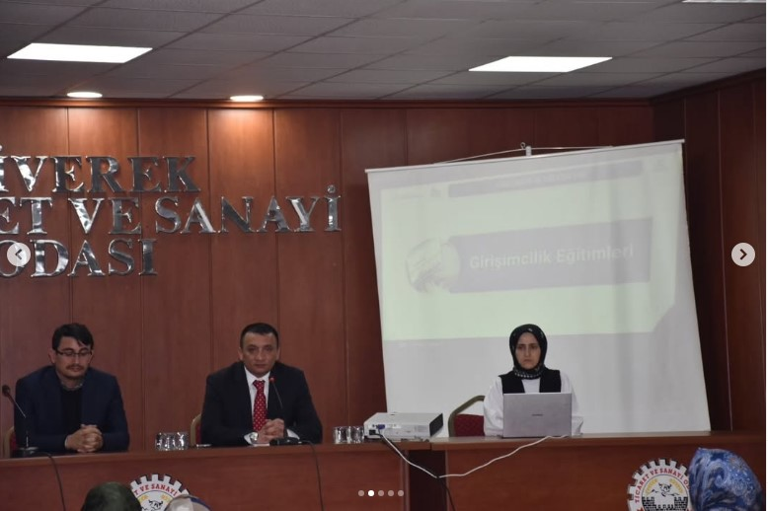

- YEREL KALKINMA HAMLESİ VE YENİ TEŞVİK SİSTEMİ BİLGİLENDİRME TOPLANTISI GERÇEKLEŞTİRDİK.
12/08/2025 tarihinde Sanayi ve Teknoloji Bakanlığı, Karacadağ Kalkınma Ajansı ve Siverek Ticaret ve Sanayi Odası işbirliği ile Yerel Kalkınma Hamlesi ve Yeni Teşvik Sistemi bilgilendirme toplantısı düzenledik. Hibe ve destekler hakkında ki bilgileri Karacadag Kalkınma Ajansı Genel Sekreteri Sn.Yunus ÇOLAK, Şanlıurfa Yatırım Destek Ofisi Koordinatörü Mehmet Cüneyt ATEŞ, Sanayi Teknoloji İl Müdürlüğü Mühendisi Ali İmran SELMAN sunumu aktardı.

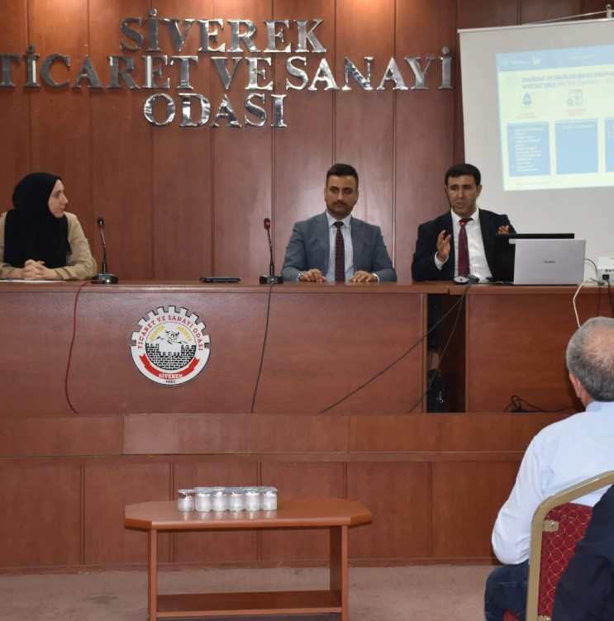

- SİVEREK ORGANİZE SANAYİ BÖLGESİ (OSB) YATIRIMCILAR İLE BİRARAYA GELDİK.
15/05/2025 tarihinde Siverek Organize Sanayi Bölgesi Müteşebbis Heyeti olarak tüm yatırımcılar ile bir araya geldik. Organize sanayi bölgesinin tamamlanması, alt yapı sorunları, yeni yatırımlar ve mevcut yatırımcıların sorunlarını görüştük.
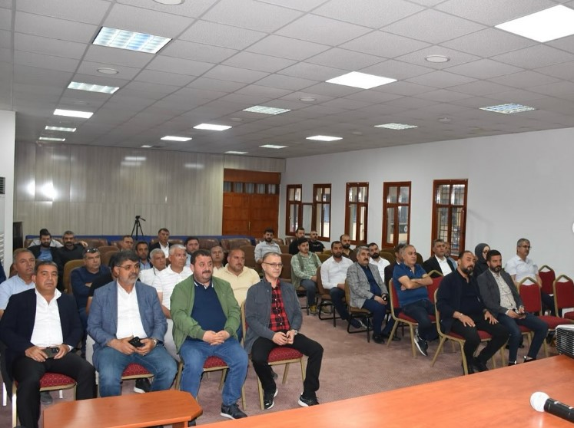

1.8- KURUMSALLAŞMA VE KALİTE
KALİTE POLİTİKAMIZ
Sunulan ticaret ve sanayi odası faaliyetleri kapsamında;
Üye taleplerinin mevzuat çerçevesinde karşılanarak, üye memnuniyetinin sağlanması, çalışanların kalite yönetim sistemine katılmalarının ve kişisel gelişimlerinin sağlanması amacı ile eğitimlerin planlanması, uygulanması ve sürekliliğinin sağlanması,
Tüm faaliyetlerde, kalite yönetim sistemi şartlarına uyum sağlanarak, kalite hedeflerinin oluşturulması ve sistemin sürekli iyileştirilmesi,
Siverek ‘in ekonomik ve sosyal kalkınmasında etkili ve öncü role sahip olunması ve teknolojik gelişmelerin takip edilerek hizmet kalitesinin artırılması, kalite politikasını oluşturmaktadır.
- SİVEREK TİCARET VE SANAYİ ODASI, ISO 9001 : 2015 DENETİNDEN BAŞARI İLE GEÇTİ.

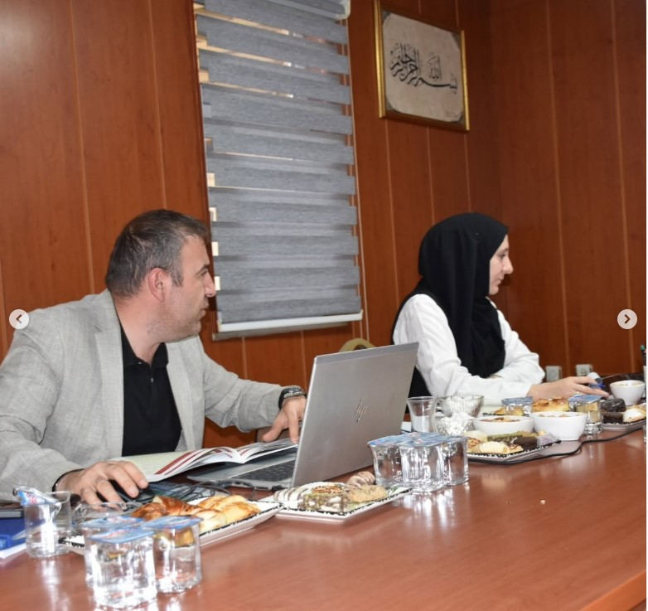
Türk Loydu tarafından 20.11.2025 tarihinde ,Iso 9001:2015 Kalite Yönetim Sistemleri Belgelendirme Denetimi (1. Periyodik Denetimi) yapıldı. Türk Loydu Denetçisi H. Ömer KAHRAMAN tarafından yapılan Denetime Genel Sekreter Hayriye YEŞİLYAPRAK AY , Akreditasyon ve Kalite Yetkilisi Cemil KÜÇÜKBAYRAK, Ticaret Sicil Müdürü Birsen BEYAZKUŞ ve Bilgi İşlem Sorumlusu Özgür AĞIRAĞAÇ katılım sağladı. Denetim sonucu, Siverek TSO Yönetim sistemi Standart isteklerini karşılamakta olduğu ve belgelendirmenin sürdürülmesinin önerildiği, ayrıca; Yönetim sisteminin kuvvetli yönleri vurgulanmış olup herhangi bir uygunsuzluk bulunmamıştır.

2-TEMEL HİZMETLER
2.1 İLİŞKİ AĞI
- SİVEREK OSB İÇİN SİVEREK MÜTEŞEBBİS HEYETİ İLE BİR ARAYA GELDİK
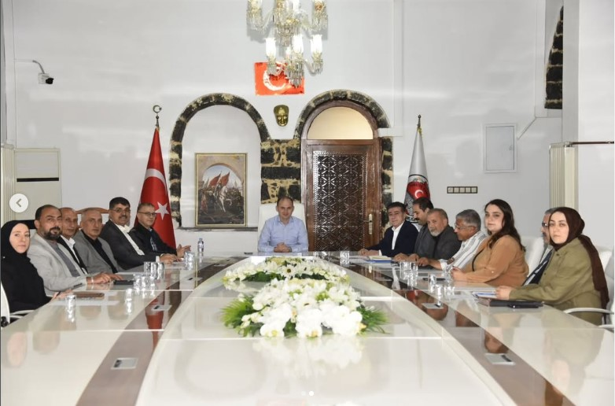
2025 yılı içinde sık sık Siverek Kaymakamlık Başkanlığında bir araya gelen Müteşebbis Heyet; OSB’nin tamamlama süreci, aksayan hizmetler, gerçekleşen sorunlar üzerinde çözüm önerileri bulmak , yatırımcılarımızın yanında olup bir an önce OSB’nin tamamlanması için istişarelerde bulunuldu.
- 13 Şubat 2025 tarihinde Kaymakamlık binasında düzenlenen OSB toplantısına Odamızın OSB Kurul Heyeti katılım sağladı. Osb’nin son durumu görüşüldü.
- 07 Mayıs 2025 tarihinde müteşebbis heyet ile bir araya gelerek isale hattı yapım süreci, atıksu arıtma tesisi yapım süreci, osb genel durum değerlendirlmesi yapıldı.
- 30 Temmuz 2025 tarihinde Kaymakamlık binasında düzenlenen OSB toplantısına Odamızın OSB Kurul Heyeti katılım sağladı. İsale hattı projelendirme, atıksu arıtma tesisi projelendirme, arsa tahsis ve iptal süreçleri, yatırımcı firmaların değerlendirilmesi ve ilave alan konular görüşüldü.
- 13 Ağustos 2025 müteşebbis heyet ile bir araya gelerek isale hattı yapım süreci, atıksu arıtma tesisi yapım süreci, osb genel durum değerlendirlmesi yapıldı.
- 12 Kasım 2025 tarihinde Kaymakamlık binasında düzenlenen OSB toplantısına Odamızın OSB Kurul Heyeti katılım sağladı. İsale hattı projelendirme, atıksu arıtma tesisi projelendirme, arsa tahsis ve iptal süreçleri, yatırımcı firmaların değerlendirilmesi ve ilave alan konular görüşüldü.
- KORUMA KURULU BAŞKANLIĞINDAKİ DENETİM SERBESTLİK TOPLANTILARINA KATILDIK

- 10 Ocak 2025 tarihinde Denetim Serbestlik binasında Cumhuriyet Savcısı Başkanlığında gerçekleşen toplantıya odamız Genel Sekreteri katılım sağladı. Lobi faaliyetleri kapsamında ortak akıl toplantıları yapılarak Siverek için önemli kararlar alındı.
- 10 Kasım 2025 tarihinde Denetim Serbestlik binasında Cumhuriyet Savcısı Başkanlığında gerçekleşen toplantıya odamız Genel Sekreteri katılım sağladı. Lobi faaliyetleri kapsamında ortak akıl toplantıları yapılarak Siverek için önemli kararlar alındı
- 17 Aralık 2025 tarihinde Denetim Serbestlik binasında Cumhuriyet Savcısı Başkanlığında gerçekleşen toplantıya odamız Genel Sekreteri katılım sağladı. Lobi faaliyetleri kapsamında ortak akıl toplantıları yapılarak Siverek için önemli kararlar alındı.

- ŞANLIURFA ŞUSKİ GENEL MÜDÜRLÜĞÜNÜ ZİYARET ETTİK.
19/03/2025 tarihinde Siverek Organize Sanayi Bölgesinde yaşanan su sıkıntısı sebebi ile Şanlıurfa Büyükşehir SUŞKİ Genel Müdürü Sn. Emin İZOL ile bir araya geldik. OSB de yaşanan en büyük sorun su olması yatırımcılarımızı çok fazla mağdur etmekte. Bu sebeple yapılan toplantıda sorunu giderilmesi için talep ve istekler sunuldu.

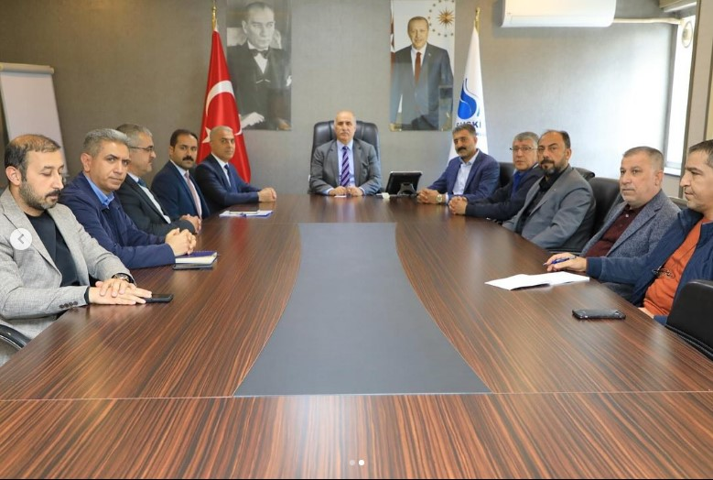

- ANKARA BÜYÜK MİLLET MECLİSİNE YAPILAN ZİYARETLERDE YER ALDIK.
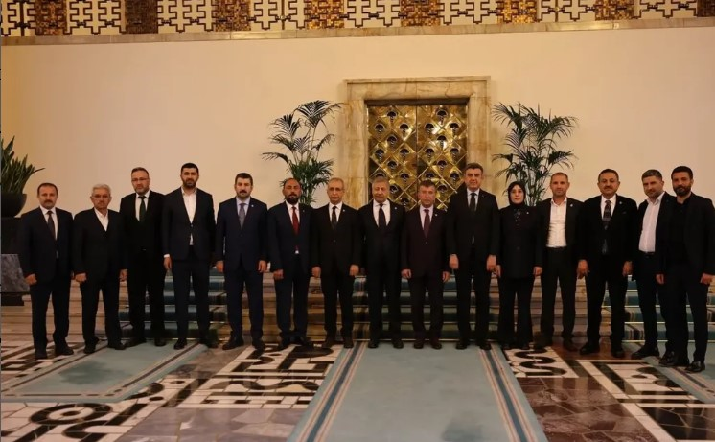
10/04/2025 tarihinde Şanlıurfa'nın Siverek ilçesini temsilen başkente giden Siverek Ticaret ve Sanayi Odası Yönetimi ve Siverek Kent Konseyi heyetinde yer alan Yönetim kurulu üyemiz Nurettin Günebakan, Kent konsey başkanı Adnan Tamses ve Siverek kent konseyi heyeti, Türkiye Büyük Millet Meclisi'nde bir dizi önemli görüşme gerçekleştirdi.
Ankara temaslarında, Şanlıurfa Ak parti il başkanı Mehmet İlhami Günbeki, AK Parti Şanlıurfa milletvekilleri, Cevahir Asuman Yazmacı, Abdulkadir Emin Önen, Abdürrahim Dusak, ibrahim Eyyüpoglu ve Mehmet Faruk Pınarbaşı ile birebir görüşmeler sağlandı

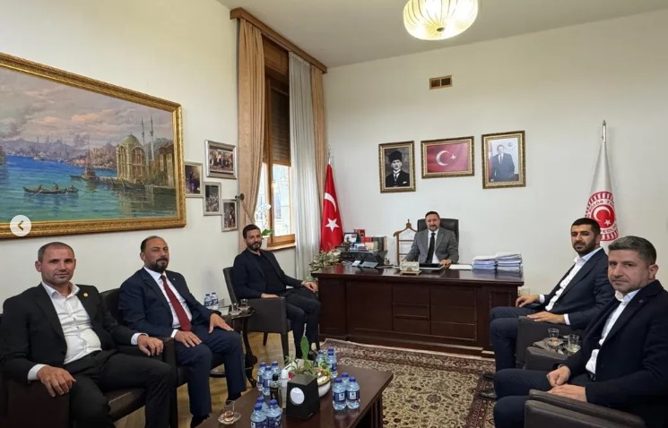

- SİVEREK OSB DE ATIKSU ARITMA TESİSİNİN YAPILACAĞI ALANI İNCELEDİK
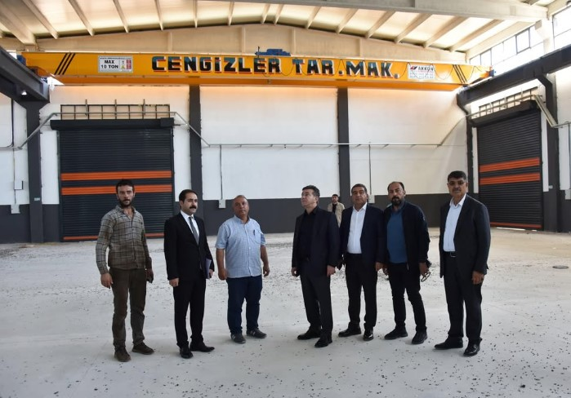
Organize Sanayi Bölgesinde kurulması planlanan atıksu arıtma tesisi için müteşebbis heyeti ile beraber bölgede incelemeler yapıldı. Sanayi ve Teknoloji Bakanlığımız tarafından hayata geçirilen ve çevre dostu yatırımı şehrimize kazandırılması hem Siverek için hemde yatırımcılarımız için çok büyük bir değerdi.
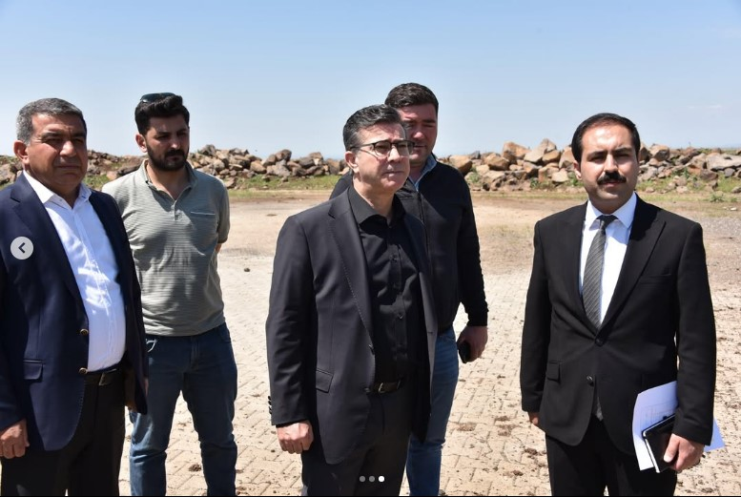
- ŞANLIURFA VALİSİ SAYIN HASAN ŞILDAK BEY’İN DAVETİNE KATILDIK.
05/03/2025 tarihinde Şanlıurfa Valisi Sayın Hasan ŞILDAK Bey’in düzenlemiş olduğu davete odamız yönetim kurulu üyeleri katılım sağladı. Şehrimizdeki şehit ve gazi ailelerini , sivil toplum kuruluşu üyelerini ve muhtarlarımızın da katılım sağladığı davete icabet ettik.
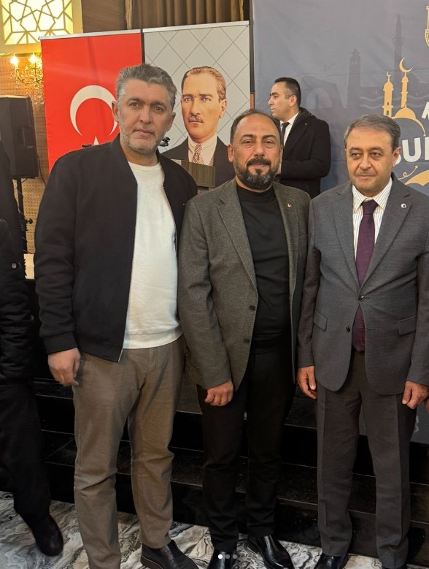

- SİVEREK BELEDİYE SPOR BAŞKANI ODAMIZI ZİYARET ETTİ.
Siverek Belediye Spor Başkanı Sn. Lütfü KÜÇÜKBAYRAK ve Siverek Belediyesi Özel Kalem Müdürü Sn. Tamer ALHAS odamızı ziyarette bulundular. Siverek Belediye Spor Başkanı Sn. Lütfü KÜÇÜKBAYRAK Yönetim Kurulu Başkanımıza forma hediye ettiler.
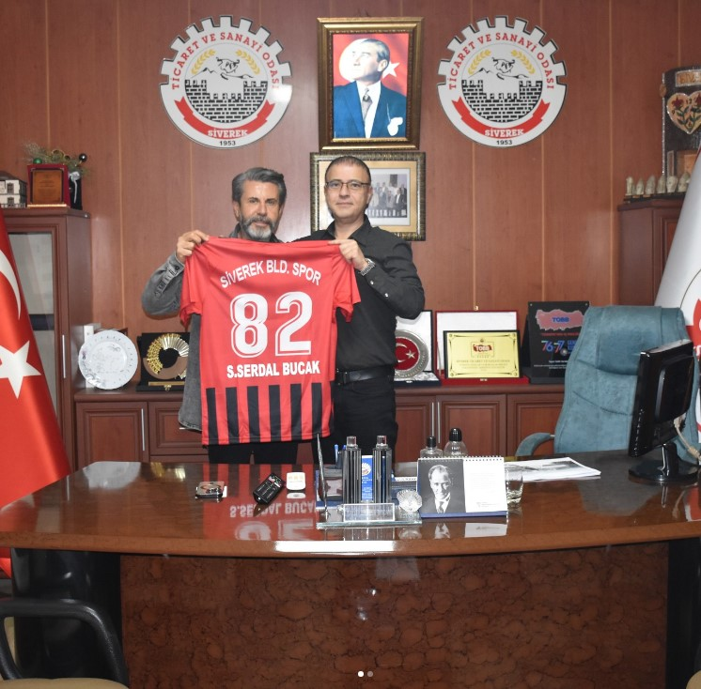

2.2- BİLGİ, EĞİTİM, DANIŞMANLIK VE DESTEK

- EĞİTİM YARDIM DESTEĞİNDE BULUNDUK
Her yıl TOBB tarafından desteklenen eğitim yardım paketlerimiz bu yıl da 09/09/2025 tarihinde köy okullarına dağıtıldı. Toplam 16 köy okuluna 701 adet paket kırtasiye yardımı yapıldı.
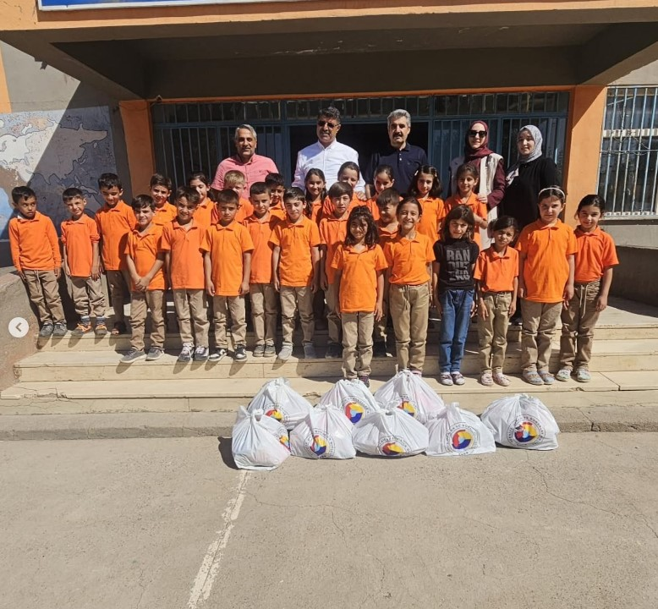

Her yıl çocuklarımızın heyecanına ve sevinçlerine ortak olmaktan gurur duyuyoruz.
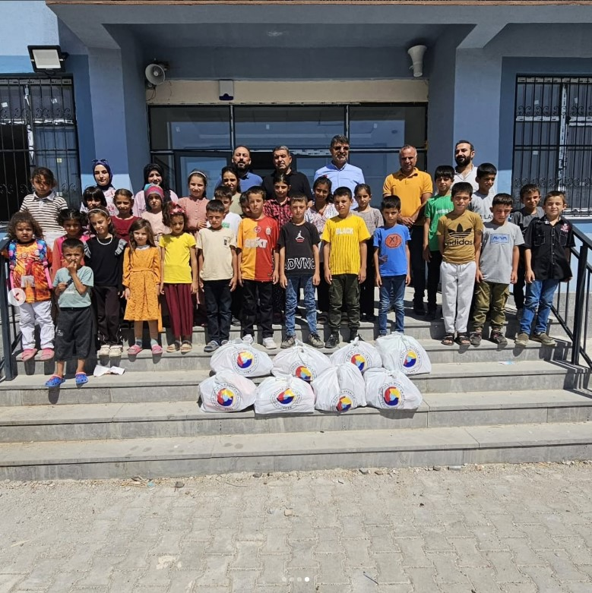
- ŞANLIURFA/SİVEREK UYGULAMALI BİLİMLER FAKÜLTESİ İLE PROJELERE İMZA ATTIK.
- Tarım Sektöründe Çalışan Yeşil Girişimci Tüccarların Yeşil Ekonomiye ve Küresel İklim Değişikliğine atkılarında Karşılaştıkları Sorunlar


- Türkiye de Deprem Sürecinde Tacirlerin Kriz Yönetimi Yeterliliklerinin Belirlenmesi ve Güçlendirilmesine Yönelik Proje

- Z Kuşağının E-Ticarette Satın Alma Davranışı: X, Y, Z Kuşaklarının E Ticarette Satın Alma Alışkanlıklarının Karşılaştırılması Projesi

- Uluslararası Ticarette Tacirlerin Kariyer Gelişimi Projesi

2.3 LOBİCİLİK FAALİYETLERİ
ÇALIŞMA ETİĞİ POLİTİKAMIZ
Odanın gerçekleştirdiği iş ve işlemlerde çalışma ahlakı ve değerlerini dikkate alarak elde edilen çıktıların doğru ve güvenilir olmasını sağlamak ve paydaşlarıyla paylaşımcı bir anlayışla verilerin değerlendirilmesine esas oluşturacak bir zemin çalışama esaslarının belirlenmesini sağlamak çalışma etiği politikasını oluşturmaktadır.
- DIŞ PAYDAŞ ve DIŞ TİCARET EĞİTİMİ TOPLANTISINI GERÇEKLEŞTİRDİK.
“Yeşil dönüşüm ve iklim değişikliği ekseninde Dış Ticaret ve E-Ticaret Siverek” konu başlığı ile dış paydaş toplantımızı 25/12/2025 tarihinde gerçekleştirdik. Toplantı da hem dış paydaşlarımızın görüş ve önerilerini, dinledik hem de yeşil dönüşüm ve iklim değişikliğinin dış Pazar da E-Ticarette ki etkilerini, daha fazla nasıl endeksleyebiliriz görüşlerini aldık. Toplantıya dış paydaşlarımız, yatırımcılarımız, Siverek kurum müdürleri, STK başkanları ve meclis üyelerimiz katılım sağladı.
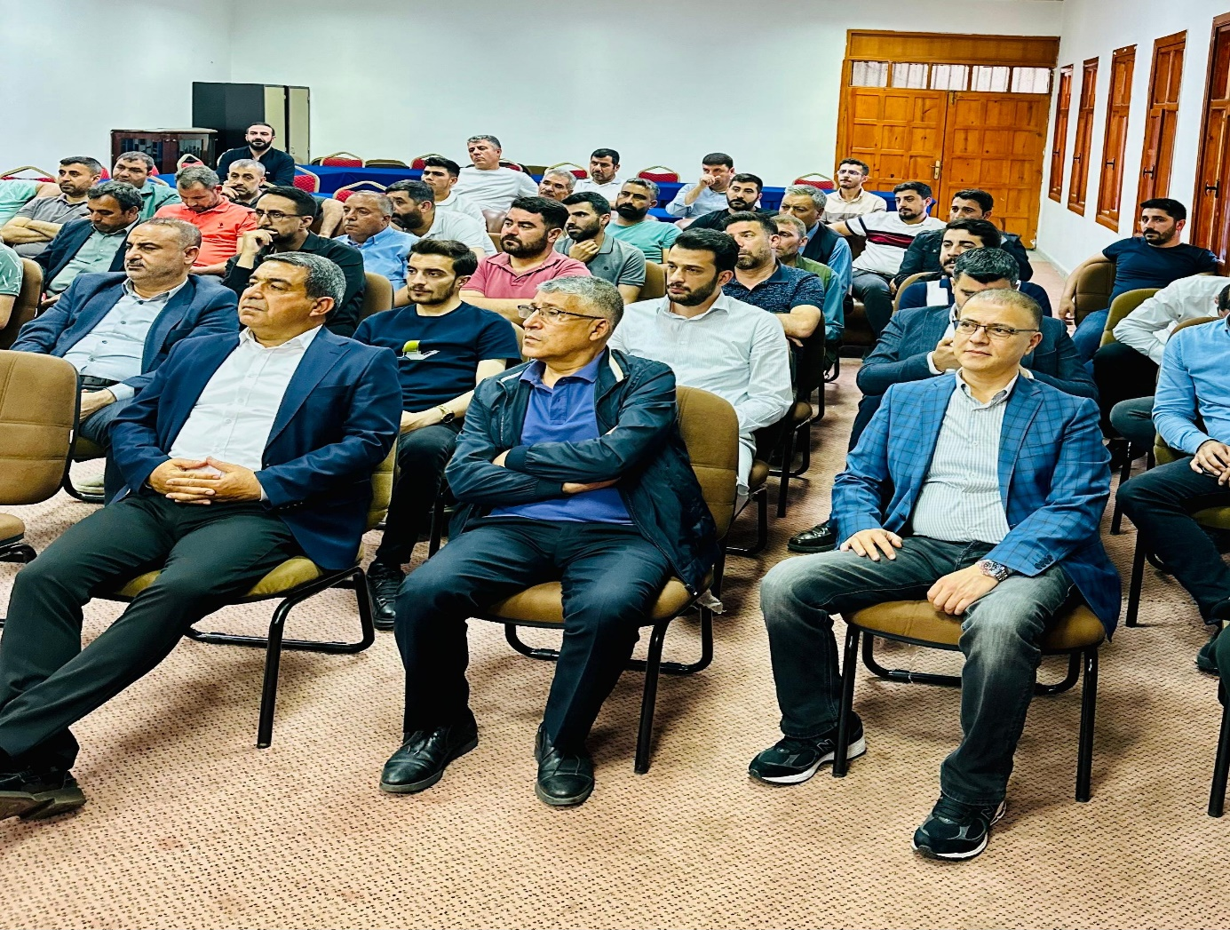
- SİVEREK COĞRAFİ İŞARET ÇALIŞMASI BAŞLATTIK
30/01/2025 tarihinde Siverek ilçemize ait “ ŞİRE ÜZÜM” coğrafi ürünü için coğrafi işaret olarak Türk Patent Enstitüsü’ne başvurduk. Ürün için tüm çalışmalar, laboratuvar analizleri, röportajlar, tarihi kaynak bilgileri toplanıp Enstitüye sunuldu.
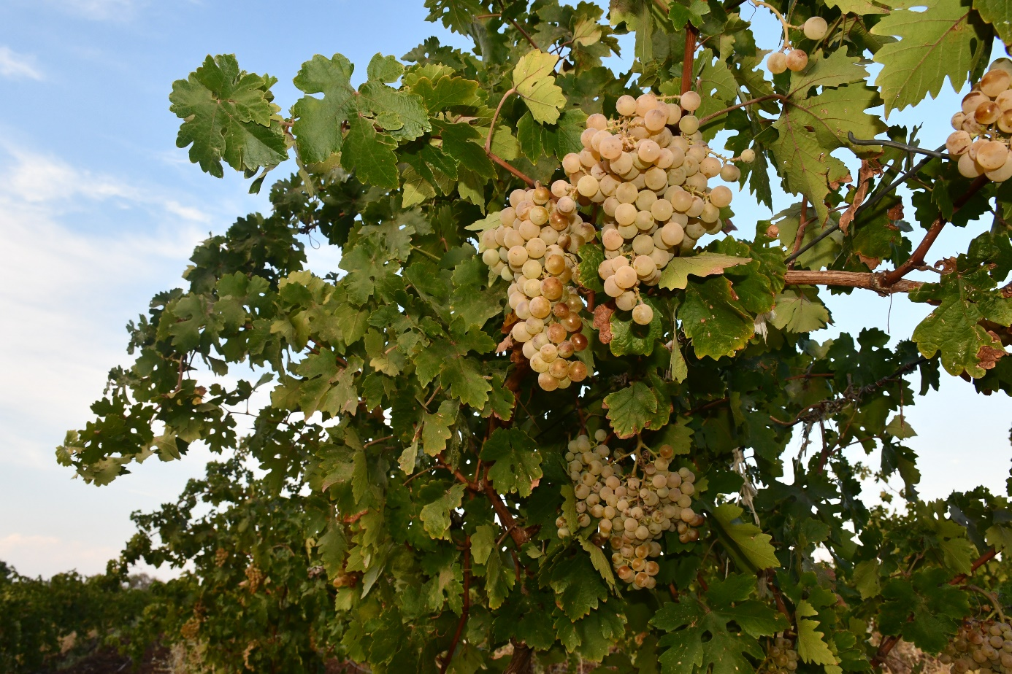
- ŞANLIURFA MİMARLAR ODASI SİVEREK ŞUBESİ YÖNETİMİNE EV SAHİPLİĞİ YAPTIK
Siverek Mimarlarının Şanlıurfa Mimarlar odası yönetimi ile bir araya gelerek bölge için inşaat sektöründeki sorunları ele alarak bölgede ki sektör ile ilgili gelişmelerden faydalanmasını sağlamak. Yeşil dönüşümü, iklim değişikliği konuları ekseninde mimar, mühendis ve inşaat sektöründekiler ile istişare edildi. Yapılacak yeni yapılarda yeşil dönüşümü yansıtmaları gerektiği vurgulandı. Meslek komite başkanımızın da içinde olduğu toplantıya ev sahipliği yaparak tüm görüş ve öneri dinledik.
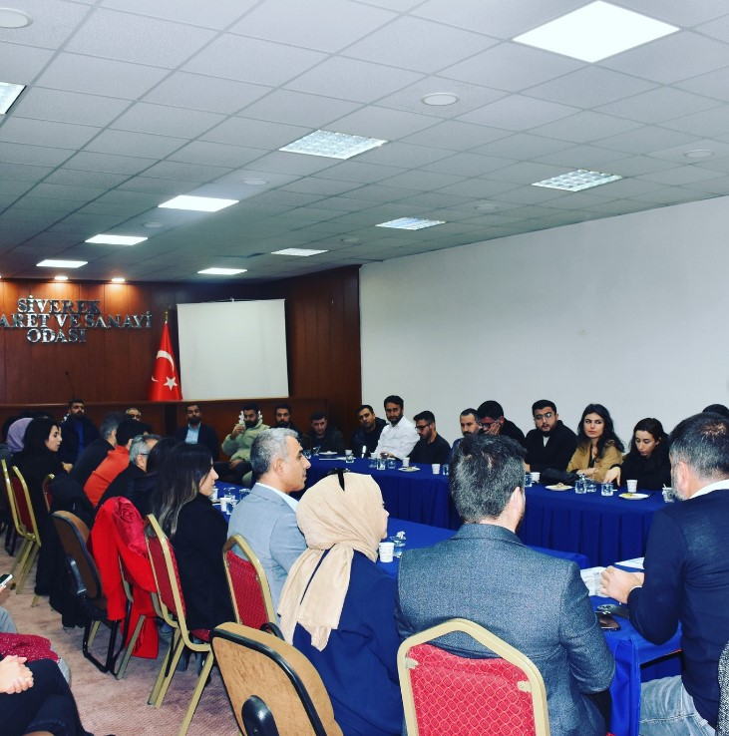
- ŞANLIURFA İŞ DÜNYASI BULUŞMASINA KATILDIK
Şanlıurfa da gerçekleşen “İş Dünyası Buluşması’nda bir çok iş insanı bir araya geldi. Hazine ve Maliye Bakanı Sayın Mehmet ŞİMŞEK’in katıldığı buluşmaya Yönetim Kurulu Başkanımız Salih Serdal BUCAK, Meclis Bakanımız Adnan AKÇİÇEK, Meclis Üyelerimiz; Hamza TORAMAN, Mevlüt KARAKAYALI, Hasan Basri BUCAK, Rohat ERKAM katıldılar.
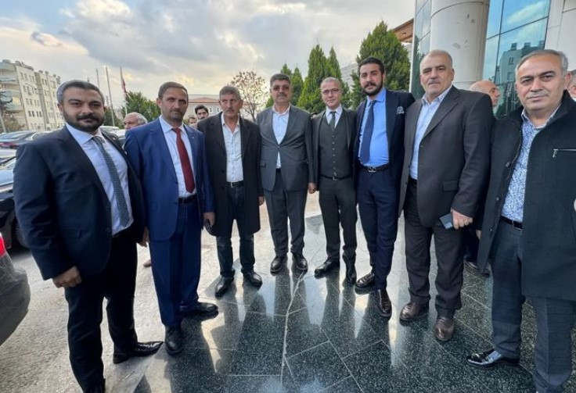
- SİVEREK TARIMA DAYALI İHTİSAS ( BESİ) ORGANİZE SANAYİ BÖLGESİ İÇİN İLK ADIM ATILDI
Siverek bölgesinin geçim kaynaklarından biri olan hayvancılık sektörü ilçede besi osb ihtiyacını doğurdu. Odamızın ev sahipliğinde gerçekleşen toplantıda; Siverek Belediyesinin hazırlamış olduğu Siverek Tarıma Dayalı İhtisas (Besi) Osb Projesi tanıtıldı. Toplantıya Siverek Belediyesi, Siverek İlçe Tarım Müdürlüğü, Ziraat Odası, Siverek OSB Müdürlüğü ve Siverek de besicilikle uğraşan vatandaşlar katılım sağladı. Tüm görüş ve öneriler değerlendirildi.
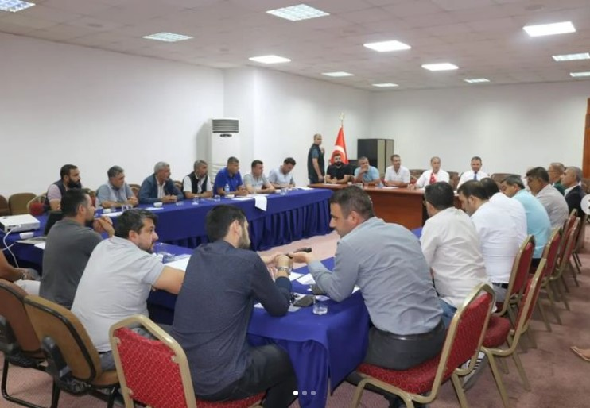
- SİVEREK BUĞDAY PAZARI İÇİN İLK ADIMI ATTIK
Tarım bölgenin en önemli geçim kaynaklarından biri. Mevcut kullanılan buğday pazarının küçük gelmesi ve yerleşim alanın içinde kalması yeni bir buğday pazarının ihtiyacını doğurdu. Siverek Belediyesinin hazırlamış olduğu proje, sektörle uğraşan vatandaşlara tanıtıldı.
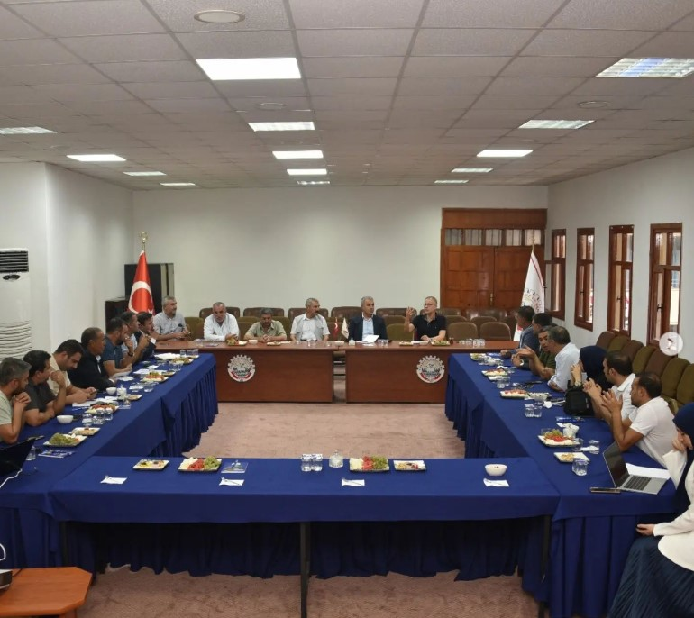

2.4- DIŞ TİCARET VE ULUSLARARASILAŞMA
- TÜYAP KONYA TARIM, TARIMSAL MEKANİZASYON VE TARLA TEKNOLOJİLERİ FUARI
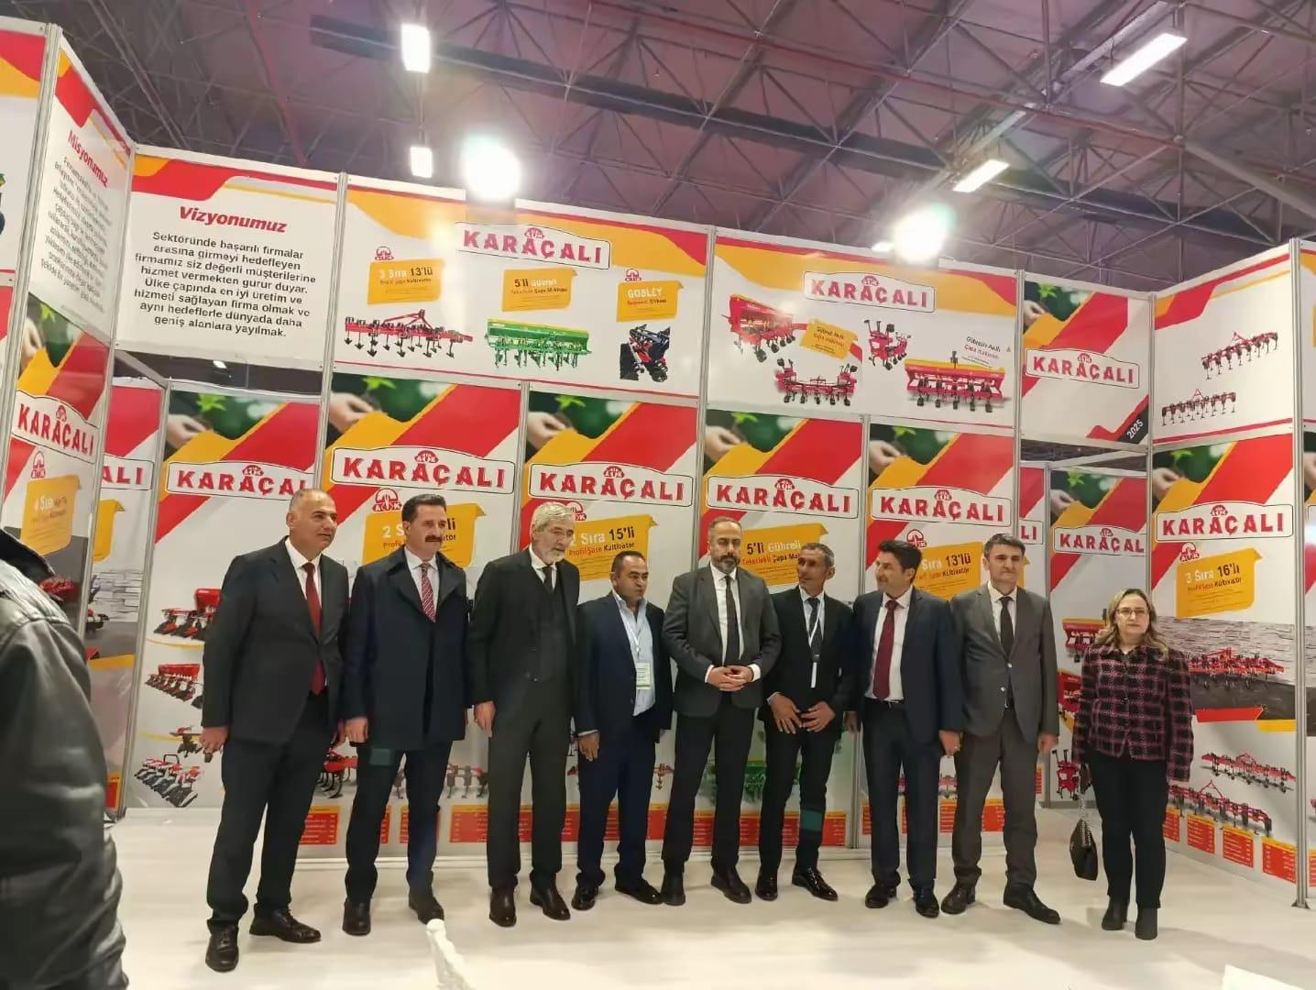
8-12/04/2025 tarihinde Konya da düzenlenen “ TÜYAP Konya Tarım, Tarımsal Mekanizasyon ve Tarla Teknolojileri Fuarına Odamızın Meclis Başkan Yardımcısı Sayın Sezayir KARAÇALI ve ekibi fuar alanında stand açtı. Yaptığı işler ile büyük bir başarı elde eden KARAÇALI Odamızı da en güzel şekilde temsil ediyor. Fuara Meslek komite üyeleriz de katıldı.

- 15. VAN DOĞU ANADOLU TARIM, HAYVANCILIK VE GIDA FUARINA KATILDIK
16-20/04/2025 Tarihinde Odamızın Meclis Başkan Yardımcısı Sayın Sezayir KARAÇALI ve ekibi fuar alanında stand açtı. Fuara ilgili meslek komitele üyeleri katılım sağladı.

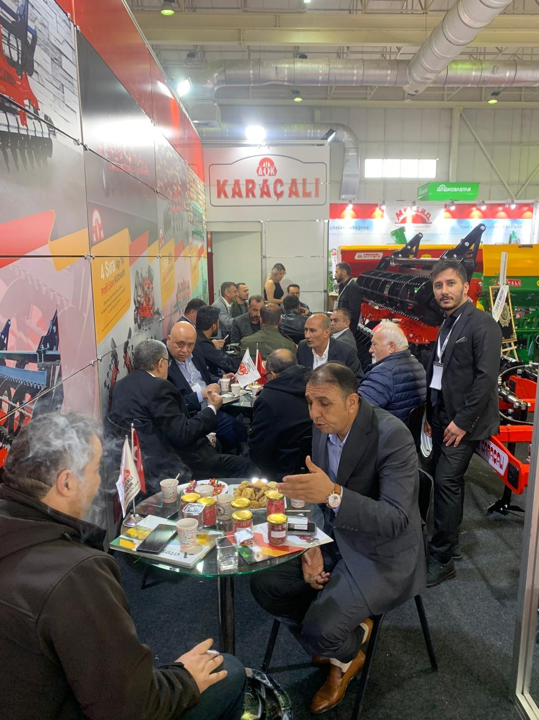

- İSTANBUL KERESTE VE MOBİLYA FUARINA KATILDIK
11-15/10/2025 Tarihinde İstanbul da düzenlenen fuara Odamız Disiplin Kurulu Üyemiz ve Komite Üyeleri ile katıldık.
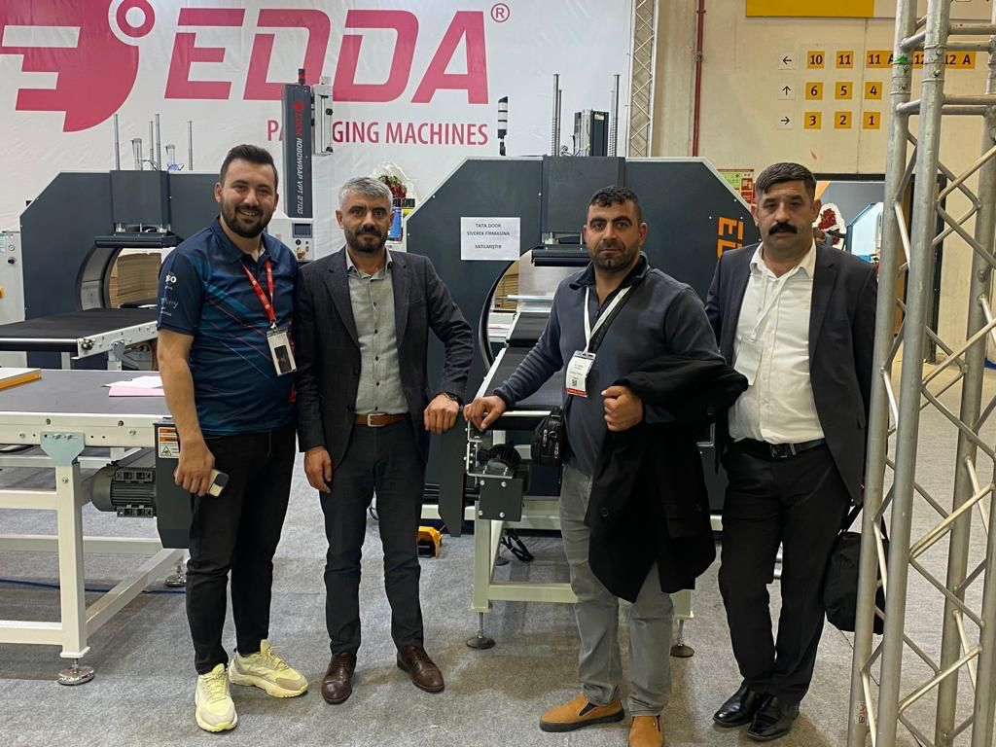

- MEZOPOTAMYA GURME VE YÖRESEL LEZZETLER FUARINA KATILDIK
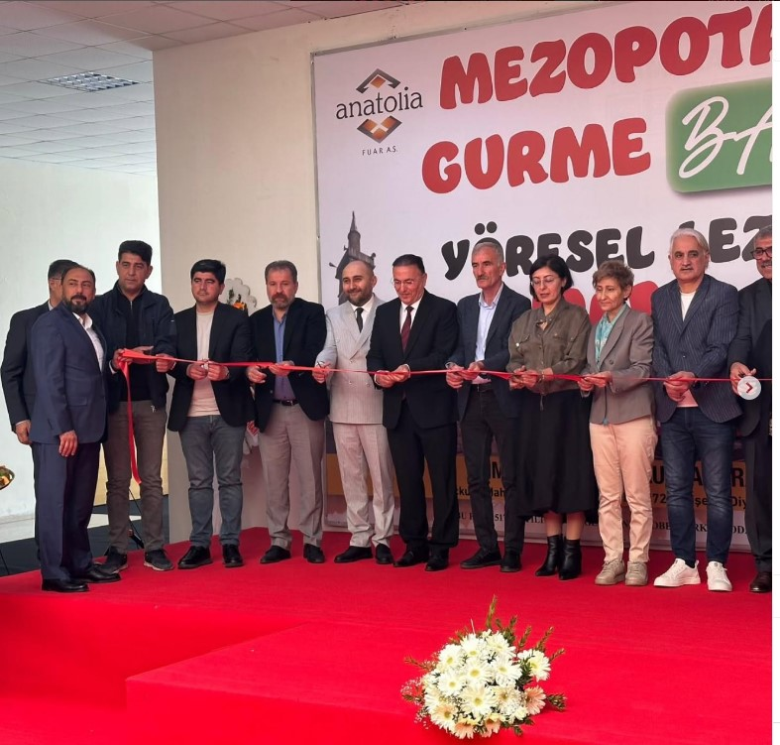
18-23/11/2025 tarihinde Diyarbakır da düzenlenen Mezopotamya Gurme ve Yöresel Lezzetler Fuarına Meclis Başkanı Adnan AKÇİÇEK, Yönetim Kurulu Üyemiz Nurettin GÜNEBAKAN, Sedat AĞIRTMIŞ ve Meslek Komite Üyelerimiz katıldı.
- ULUSLARARASI İSTANBUL HIRDAVAT FUARINA KATILDIK.
Odamız meclis üyemiz Ferit ŞİRİN ve meslek komite üyelerimiz 20-23 Kasım tarihinde İstanbul da düzenlenen Uluslararası İstanbul Hırdavat Fuarına katıldı.
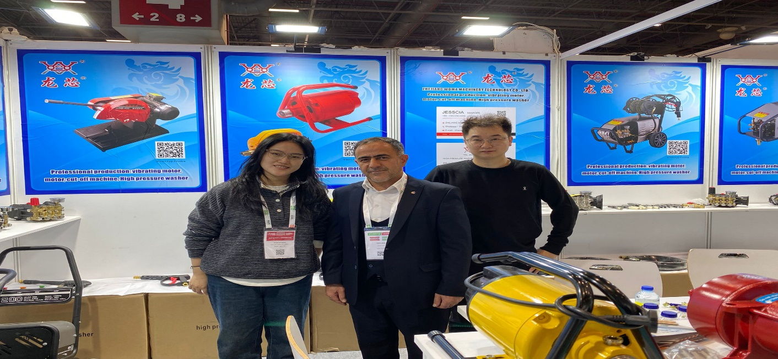
- ŞANLIURFA TARIM, GIDA VE HAYVANCILIK FUARINA KATILDIK,

11-14/12/2025 Tarihinde Şanlıurfa da düzenlenen fuara Odamızın Meclis Başkan Yardımcısı Sayın Sezayir KARAÇALI ve ekibi fuar alanında stand açtı. Fuara ilgili meslek komitele üyeleri katılım sağladı.
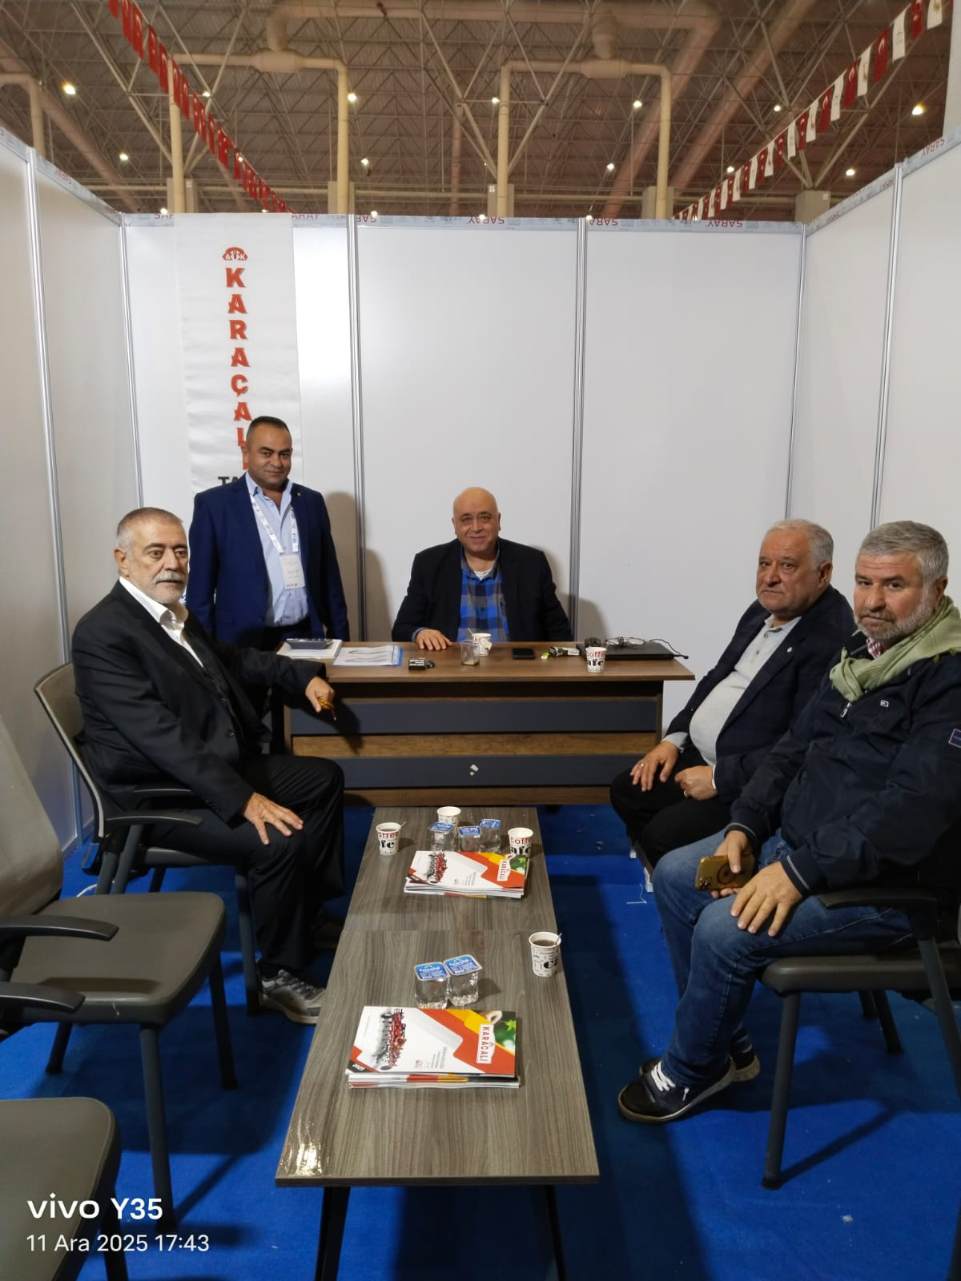

2.5 ODA VE TİCARET SİCİL BELGE VERME
2025 YILI HİZMET BİLGİLERİ
 | 2025 YILI
LİMİTED ŞİRKET | 130
ANONİM ŞİRKET | 10
GERÇEK KİŞİ TİCARİ İŞLETMESİ | 35
KOOPERATİF | 3
FAAL ÜYE SAYISI | 1.100
ASKI ÜYE SAYISI | 1209
TOPLAM ÜYE SAYISI | 2.309
KAPASİTE RAPORU | 48
İŞ MAKİNESİ TESCİLİ | 247

SON BEŞ YILIN HİZMET KARŞILAŞTIRILMASI
YILLAR | 2021 YILI | 2022 YILI | 2023 YILI | 2024 YILI | 2025 YILI | 5 YILLIK ARİTMETİK ORTALAMA | Son 1 yıllık değişim %
LİMİTED ŞİRKET | 141 | 128 | 143 | 112 | 130 | 131 | 16%
ANONİM ŞİRKET | 29 | 11 | 12 | 14 | 10 | 15 | -29%
GERÇEK KİŞİ TİCARİ İŞLETMESİ | 35 | 38 | 36 | 21 | 35 | 33 | 67%
KOOPERATİF | 2 | 3 | 5 | 3 | 3 | 3 | 0%
TOPLAM FAAL ÜYE SAYISI | 1.103 | 1.279 | 1.476 | 1.597 | 1.100 | 1.311 | -31%
TOPLAM ASKI ÜYE SAYISI | 589 | 589 | 589 | 589 | 1209 | 713 | 105%
AKTİF ÜYE SAYISI | 1.692 | 1.868 | 2.065 | 2.186 | 2.309 | 2.024 | 6%
KAPASİTE RAPORU | 30 | 38 | 38 | 23 | 48 | 35 | 109%
İŞ MAKİNESİ TESCİLİ | 125 | 140 | 148 | 145 | 247 | 161 | 70%

- 2025 yılı içinde toplam kurulan Limited şirketi; 130, Anonim şirket;10 Gerçek kişi ticari işletme; 35 Kooperatif; 3 , Toplamda 182 yeni kayıt yapılmıştır. 2025 yılı itibari ile faal üye sayımız 1100, Askı üye sayımız 1209 ve toplam aktif olan üye sayımız 2309’dur.
- 2025 yılı kapasite rapor sayısı 48, iş makinası 247,

3- YENİ NESİL ODA HİZMETLERİ

YEŞİL DÖNÜŞÜMDE YAPILAN ÇALIŞMALAR

Karbon Ayak İzi Nedir?
Karbon ayak izi, her insanın ulaşım, ısınma, enerji tüketimi veya satın aldığı her türlü ürün neticesinde atmosfere yayılmasına neden olduğu karbon miktarını anlatmak üzere kullanılan bir terimdir.
Aslında karbondioksit ve diğer sera gazları atmosferimizde oluşumundan beri vardır ve tıpkı sera gibi ısıyı içeride tutarak dünyayı yaşanabilir kılmıştır. Yirminci yüzyılda endüstriyelleşmenin başlamasıyla bu gazların atmosferdeki miktarı artmış, küresel ortalama sıcaklık daha çok ısının tutulması ile yükselmiştir. Bunun sonucu da karşımıza son yıllarda iyice kendini hissettiren iklim değişikliği olarak çıkmaktadır. Bizler her gün yaptığımız faaliyetler ile bu sera gazlarının salınımına neden olmakta ve dünyanın geleceğini etkilemekteyiz. Bu etki de bizim karbon ayak izimizdir.
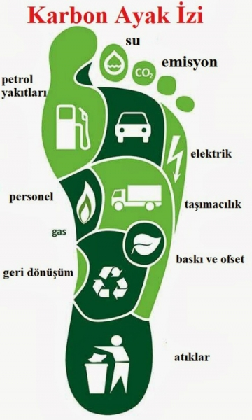
Bindiğimiz araçların egzoz borusundan çıkan gazlarda olduğu gibi kimi zaman bu karbon salınımını çok açık bir şekilde görürüz. Kimi zaman ise durum bu kadar görünür değildir. Örneğin; marketten satın aldığımız ürünlerin üretiminden nakliyesine kadar olan süreçte açığa çıkan CO2 gibi.
Karbon ayak izimizi tam olarak saptamak mümkün değilse de, bu konuda edineceğimiz genel fikir, kişisel olarak iklim üzerindeki olumsuz etkimizi azaltmamıza yardımcı olacaktır. Siz de kendi karbon ayak izinizi internette bulunan karbon ayak izi hesaplama sitelerinden hesaplayabilirsiniz.

Karbon ayak izimizi azaltmak için ilk önce ona neyin sebep olduğunu bilmek, sonra da miktarını hesaplamak gerekir. Çünkü ölçmek; yönetmek ve kontrol altına almak demektir.
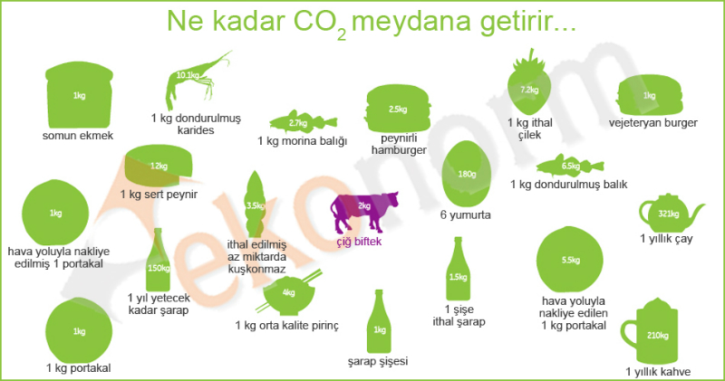
Karbon Ayak İzini Azaltmanın Yolları

1. Mümkünse güneş, rüzgar enerjisi gibi yenilenebilir enerji kaynakları, tasarruflu ampul vb. kullanarak elektrik kullanımını; güneş enerjisi kullanarak doğalgaz kullanımını azaltabiliriz. Böylece en önemli emisyon kaynaklarından biri olan enerji tüketimini azaltabiliriz.
2. Ağaçlandırma çalışmalarına katkıda bulunarak dikilen her ağaç için yılda 12 kg karbondioksit emilimi sağlayabiliriz.
3. Ev, okul ve iş yerlerindeki çöplerimizi geri dönüşüm kutularına atarak, emisyon oluşumunu önleyebiliriz.
4. İhtiyaçlarımızı karşılarken önceliğimizi geri dönüştürülebilir, daha yeşil ürünlerden yana kullanarak çevreye katkıda bulunabiliriz. Alacağımız elektronik aletleri A Sınıfı enerji tüketimi olanlardan tercih ederek doğayı koruyabiliriz.
5. Toplu taşıma araçlarını kullanarak hatta araç yerine yürüyerek veya bisiklete binerek emisyonların azalmasına yardımcı olabiliriz.
6. Uçakların kalkış ve inişlerdeki mil başına yakıt tüketimleri normal seyir halindekinden çok daha yüksek olduğu için mümkün olduğunca direk uçuşları tercih etmeliyiz.
7. Günlük hayattaki ulaşım ve ısınma ihtiyaçlarımız için temiz yakıtları tercih edebiliriz. Mümkünse fosil yakıtlı araçlar yerine elektrikli ve hibrid araçlar tercih edip, ısınma için de yakıt tercihimizi doğalgazdan yana kullanabiliriz.

- ODAMIZ ADINA KARBON HESAPLAMARI YAPILDI

 | HAVA YOLCULUĞU GİDİŞ-GELİŞ SAYISI | KARA YOLCULUĞU YILLIK TÜKETİM LT | ELEKTRİK YILLIK TÜKETİM KWH
2023 | 12 | 384,51 | 26.547
2024 | 55 | 385,51 | 37.775
2025 | 10 | 313,51 | 13.913
KARBON AYAKİZİ SONUÇLARI
YIL | Hava Yolculuğu | Kara Yolculuğu | Elektrik Tüketimi | Toplam CO2 Salımı
2023 | 1360,81 kğ | 999,34 kğ | 12530,18 kğ | 14,89 ton
2024 | 6256,62 kğ | 1001,94 kğ | 17829,8 kğ | 25,09 ton
2025 | 1133,1 kğ | 814,81 kğ | 6566,94 kğ | 8,51 ton

YILLAR | 2023 YILI | 2024 YILI | 2025 YILI
 | 14,89 | 25,09 | 8,51
- ODAMIZ DA SIFIR ATIK ÇALIŞMASI BAŞLATTIK
Çevre ve Şehircilik Bakanlığının öncülüğüyle Türkiye’deki tüm kamu kurum ve kuruluşlarında “Sıfır Atık Projesi” uygulamaya geçmiştir. Odamızda “Sıfır Atık Yönetim Sistemi”nin sağlıklı ve etkin bir şekilde kurulması, uygulanması ve izlenebilmesi için faaliyetler sürdürülmektedir.
“Sıfır Atık”; israfın önlenmesini, kaynakların daha verimli kullanılmasını, atık oluşum sebeplerinin gözden geçirilerek atık oluşumunun engellenmesi veya minimize edilmesi, atığın oluşması durumunda ise kaynağında ayrı toplanması ve geri kazanımının sağlanmasını kapsayan atık yönetim felsefesi olarak tanımlanan bir hedeftir.

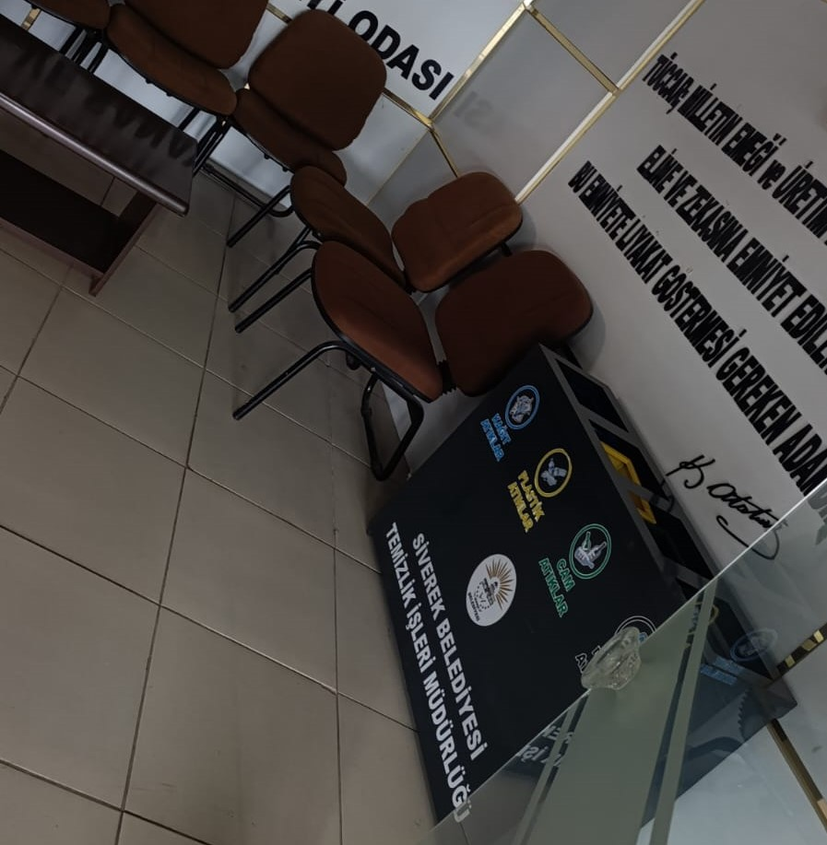

TEŞEKÜRLER………………..

